Об утверждении регламентов государственных услуг, оказываемых в сфере земельных отношений
Утративший силу
Постановление акимата Северо-Казахстанской области от 16 июня 2016 года № 227. Зарегистрировано Департаментом юстиции Северо-Казахстанской области 15 июля 2016 года № 3819. Утратило силу постановлением акимата Северо-Казахстанской области от 16 марта 2020 года № 59
Сноска. Утратило силу постановлением акимата Северо-Казахстанской области от 16.03.2020 № 59 (вводится в действие по истечении десяти календарных дней после дня его первого официального опубликования).
В соответствии с пунктом 3 статьи 16 Закона Республики Казахстан от 15 апреля 2013 года "О государственных услугах", статьей 27 Закона Республики Казахстан от 6 апреля 2016 года "О правовых актах" акимат Северо-Казахстанской области ПОСТАНОВЛЯЕТ:
1. Утвердить прилагаемые:
1) регламент государственной услуги "Утверждение землеустроительных проектов по формированию земельных участков";
2) регламент государственной услуги "Утверждение кадастровой (оценочной) стоимости конкретных земельных участков, продаваемых в частную собственность государством";
3) регламент государственной услуги "Выдача разрешения на использование земельного участка для изыскательских работ";
4) регламент государственной услуги "Выдача решения на изменение целевого назначения земельного участка";
5) регламент государственной услуги "Выдача решения на перевод орошаемой пашни в неорошаемые виды угодий";
6) регламент государственной услуги "Выдача разрешения на перевод сельскохозяйственных угодий из одного вида в другой".
2. Признать утратившим силу постановление акимата Северо-Казахстанской области от 15 июля 2015 года № 250 "Об утверждении регламентов государственных услуг в сфере земельных отношений" (опубликовано 29 сентября 2015 года в областной газете "Северный Казахстан", зарегистрировано в Реестре государственной регистрации нормативных правовых актов под № 3361).
3. Контроль за исполнением настоящего постановления возложить на государственное учреждение "Управление земельных отношений Северо-Казахстанской области".
4. Настоящее постановление вводится в действие по истечении десяти календарных дней после дня его первого официального опубликования.
Акима  Северо-Казахстанской области | Е. Султанов

Утвержден постановлением акимата Северо-Казахстанской области от 16 июня 2016 года № 227
Утвержден постановлением акимата Северо-Казахстанской области от 16 июня 2016 года № 227
Регламент государственной услуги "Утверждение землеустроительных проектов по формированию земельных участков"
Сноска. Регламент в редакции постановления акимата СевероКазахстанской области от 29.07.2019 № 208 (вводится в действие по истечении десяти календарных дней после дня его первого официального опубликования).
1. Общие положения
1. Регламент государственной услуги "Утверждение землеустроительных проектов по формированию земельных участков" (далее - Регламент) разработан в соответствии со Стандартом государственной услуги "Утверждение землеустроительных проектов по формированию земельных участков", утвержденного приказом исполняющего обязанности Министра национальной экономики Республики Казахстан от 27 марта 2015 года № 272 "Об утверждении стандартов государственных услуг в сфере земельных отношений, геодезии и картографии" (зарегистрирован в Реестре государственной регистрации нормативных правовых актов под № 11050) (далее – Стандарт).
Государственная услуга "Утверждение землеустроительных проектов по формированию земельных участков" (далее – государственная услуга) оказывается местными исполнительными органами Северо-Казахстанской области, районов и города областного значения (далее - услугодатель), согласно приложению 1 к настоящему Регламенту.
Государственная услуга оказывается бесплатно физическим и юридическим лицам (далее - услугополучатель).
Прием заявления и выдача результата оказания государственной услуги осуществляются через:
1) Государственную корпорацию "Правительство для граждан" (далее Государственная корпорация) - с понедельника по субботу включительно, в соответствии с графиком работы с 9.00 часов до 20.00 часов, без перерыва на обед, за исключением воскресенья и праздничных дней, согласно трудовому законодательству Республики Казахстан и статьи 5 Закона Республики Казахстан от 13 декабря 2001 года "О праздниках в Республике Казахстан" (далее – Закон о праздниках).
Государственная услуга оказывается по местонахождению земельного участка в порядке "электронной очереди" без ускоренного обслуживания;
2) веб-портал "электронного правительства"www.egov.kz (далее – портал) - круглосуточно, за исключением технических перерывов в связи с проведением ремонтных работ (при обращении услугополучателя после окончания рабочего времени, в выходные и праздничные дни согласно трудовому законодательству Республики Казахстан и статьи 5 Закона о праздниках, прием заявления и выдача результата оказания государственной услуги осуществляется следующим рабочим днем).
2. Форма оказания государственной услуги: электронная и (или) бумажная.
3. Результат оказания государственной услуги – утвержденный землеустроительный проект по формированию земельного участка, либо мотивированный ответ об отказе в оказании государственной услуги по основаниям, предусмотренным пунктом 4 настоящего Регламента.
4. Основаниями для отказа в оказании государственной услуги являются:
1) установление недостоверности документов, представленных услугополучателем для получения государственной услуги, и (или) данных (сведений), содержащихся в них;
2) в отношении услугополучателя имеется вступившее в законную силу решение суда, на основании которого услугополучатель лишен специального права, связанного с получением государственной услуги.
5. Форма предоставления результата оказания государственной услуги: электронная и (или) бумажная.
На портале результат оказания государственной услуги направляется в "личный кабинет" услугополучателя в форме электронного документа, подписанного электронной цифровой подписью (далее – ЭЦП) уполномоченного лица услугодателя.
В случае обращения услугополучателя за получением результата оказания государственной услуги на бумажном носителе, результат оказания государственной услуги оформляется в электронной форме, при необходимости распечатывается и заверяется печатью и подписью уполномоченного лица услугодателя.
2. Описание порядка действий структурных подразделений (сотрудников) услугодателя в процессе оказания государственной услуги
6. Основанием для начала процедуры (действия) по оказанию государственной услуги при обращении услугополучателя (либо его представителя по доверенности), в том числе лица, имеющие льготы, в Государственную корпорацию является:
1) заявление на утверждение землеустроительного проекта по формированию земельных участков по форме согласно приложению 1 к Стандарту;
2) документ, удостоверяющий личность (для идентификации личности);
3) землеустроительный проект;
4) документ о согласовании с уполномоченным государственным органом Республики Казахстан в сфере нефтегазотранспортной инфраструктуры в случае испрашивания земельного участка для строительства объектов нефтегазотранспортной инфраструктуры, связанных с транспортировкой по магистральным нефтепроводам, последующим хранением и перевалкой нефти и газа на другие виды транспорта.
На портал:
1) электронное заявление на утверждение землеустроительного проекта по формированию земельных участков по форме согласно приложению 1 к Стандарту;
2) электронная копия землеустроительного проекта;
3) электронная копия документа о согласовании с уполномоченным государственным органом Республики Казахстан в сфере нефтегазотранспортной инфраструктуры в случае испрашивания земельного участка для строительства объектов нефтегазотранспортной инфраструктуры, связанных с транспортировкой по магистральным нефтепроводам, последующим хранением и перевалкой нефти и газа на другие виды транспорта.
Истребование от услугополучателей документов, которые могут быть получены из информационных систем не допускается.
Сведения о документах, удостоверяющих личность, о регистрации (перерегистрации) юридического лица, регистрации индивидуального предпринимателя, либо о начале деятельности в качестве индивидуального предпринимателя, подтверждающих право собственности на недвижимое имущество, правоустанавливающих и идентификационных документов на земельный участок, об отсутствии обременений на земельный участок, услугодатель получает из соответствующих государственных информационных систем через шлюз "электронного правительства".
В случае предоставления услугополучателем неполного пакета документов согласно перечню, предусмотренному настоящим пунктом Регламента, работник Государственной корпорации выдает расписку об отказе в приеме заявления по форме согласно приложению 2 к Стандарту.
7. Содержание каждой процедуры (действия), входящей в состав процесса оказания государственной услуги, длительность его выполнения:
1) сотрудник канцелярии услугодателя принимает документы, регистрирует заявление и передает руководителю услугодателя - 15 (пятнадцать) минут;
2) руководитель услугодателя ознакамливается с документами, налагает резолюцию на заявлении, определяет ответственного исполнителя - 3 (три) часа;
3) ответственный исполнитель услугодателя рассматривает заявление и подготавливает результат оказания государственной услуги - 4 (четыре) рабочого дня;
4) руководитель услугодателя подписывает результат оказания государственной услуги и передает в канцелярию - 1 (один) рабочий день;
5) сотрудник канцелярии услугодателя выдает результат оказания государственной услуги- 15 (пятнадцать) минут.
8. Результат процедуры (действия) по оказанию государственной услуги, который служит основанием для начала выполнения следующей процедуры (действия):
1) регистрация заявления;
2) ознакомление с заявлением, наложение резолюции, определение ответственного исполнителя;
3) рассмотрение заявления, подготовка результата оказания государственной услуги;
4) подписание результата оказания государственной услуги;
5) выдача результата оказания государственной услуги.
3. Описание порядка взаимодействия структурных подразделений (сотрудников) услугодателя в процессе оказания государственной услуги
9. Перечень структурных подразделений (сотрудников) услугодателя, которые участвуют в процессе оказания государственной услуги:
1) сотрудник канцелярии услугодателя;
2) руководитель услугодателя;
3) ответственный исполнитель услугодателя.
10. Описание последовательности процедур (действий) между структурными подразделениями (сотрудниками):
1) сотрудник канцелярии услугодателя принимает документы, регистрирует заявление и передает руководителю услугодателя - 15 (пятнадцать) минут;
2) руководитель услугодателя ознакамливается с документами, налагает резолюцию на заявлении, определяет ответственного исполнителя - 3 (три) часа;
3) ответственный исполнитель услугодателя рассматривает заявление и подготавливает результат оказания государственной услуги - 4 (четыре) рабочого дня;
4) руководитель услугодателя подписывает результат оказания государственной услуги и передает в канцелярию - 1 (один) рабочий день;
5) сотрудник канцелярии услугодателя выдает результат оказания государственной услуги -15 (пятнадцать) минут.
4. Описание порядка взаимодействия с Государственной корпорацией и (или) иными услугодателями, а также порядка использования информационных систем в процессе оказания государственной услуги
11. Основанием для начала действия по оказанию государственной услуги при обращении в Государственную корпорацию является принятие работником Государственной корпорации пакета документов от услугополучателя.
12. Содержание каждой процедуры (действия), входящей в состав процесса оказания государственной услуги, длительность его выполнения:
1) работник Государственной корпорации проверяет правильность заполнения заявления и полноту пакета документов, предоставленных услугополучателем, на соответствие пункта 5 настоящего Регламента - 5 (пять) минут.
В случае предоставления услугополучателем неполного пакета документов, работник Государственной корпорации выдает расписку об отказе в приеме заявления по форме согласно приложению 2 к Стандарту.
При сдаче услугополучателем всех необходимых документов в Государственную корпорацию услугополучателю выдается расписка о приеме заявления.
Работник Государственной корпорации получает согласие услугополучателя на использование сведений, составляющих охраняемую законом тайну, содержащихся в информационных системах, при оказании государственных услуг, если иное не предусмотрено законами Республики Казахстан.
2) работник Государственной корпорации идентифицирует личность услугополучателя, вносит соответствующую информацию об услугополучателе и список поданных документов в интегрированную информационную систему для Центров обслуживания населения (далее - ИИС ЦОН), выдает услугополучателю расписку о приеме соответствующих документов - 5 (пять) минут;
3) работник Государственной корпорации подготавливает пакет документов и направляет его услугодателю через курьерскую или иную уполномоченную на это связь - 1 (один) рабочий день;
4) услугодатель осуществляет процедуры (действия) в соответствии с описанием порядка взаимодействия структурных подразделений (работников) услугодателя в процессе оказания государственных услуг;
5) работник Государственной корпорации на основании расписки выдает результат оказания государственных услуг при предъявлении удостоверения личности (либо его представителюпо документу, подтверждающему полномочия) - 15 (пятнадцать) минут.
Государственная корпорация обеспечивает хранение результата в течение одного месяца, после чего передает его услугодателю для дальнейшего хранения.При обращении услугополучателя по истечении одного месяца, по запросу Государственной корпорации услугодатель в течение одного рабочего дня направляет готовые документы в Государственную корпорацию для выдачи услугополучателю.
13. Порядок действий услугодателя и услугополучателя при оказании государственной услуги через портал:
1) услугополучатель осуществляет регистрацию (авторизацию) на портале посредством индивидуального идентификационного номера.
Формируется сообщение о подтверждении данных услугополучателя и выборе услуги, в случае имеющихся нарушений в данных услугополучателя формируется сообщение об отказе в оказании государственной услуги;
2) выбор услугополучателем электронной государственной услуги, заполнение полей электронного запроса, прикрепление документов, указанных в пункте 5 настоящего Регламента и выбор ЭЦП услугополучателя для удостоверения (подписания) запроса и ее подтверждения подлинности.
В случае не подтверждения подлинности ЭЦП услугополучателя формируется сообщение об отказе.
3) услугополучатель удостоверяет (подписывает) электронный запрос об оказании электронной государственной услуги посредством ЭЦП;
При сдаче услугополучателем всех необходимых документов на портал в "личный кабинет" направляется статус о принятии запроса на оказание государственной услуги, а также уведомление с указанием даты и времени получения результата государственной услуги;
4) услугодатель осуществляет процедуры (действия) в соответствии с описанием порядка взаимодействия структурных подразделений (работников) услугодателя в процессе оказания государственных услуг;
5) ответственный исполнитель услугодателя направляет в "личный кабинет" услугополучателя результат оказания государственной услуги в форме электронного документа, подписанного ЭЦП - 1 (один) час.
14. Подробное описание последовательности процедур (действий), взаимодействий структурных подразделений (работников) услугодателя в процессе оказания государственной услуги, а также описание порядка взаимодействия с иными услугодателями и (или) Государственной корпорации и порядка использования информационных систем в процессе оказания государственной услуги отражается в справочнике бизнес-процессов оказания государственной услуги согласно приложению 2 к настоящему Регламенту.
5. Иные требования с учетом особенностей оказаниягосударственной услуги, в том числе оказываемой электронно и через Государственную корпорацию
15. Услугополучателям, имеющим нарушение здоровья со стойким расстройством функций организма ограничивающее его жизнедеятельность, в случае необходимости прием документов, для оказания государственной услуги, производится работником услугодателя с выездом по месту жительства посредством обращения через единый контакт-центр 1414, 8 800 080 7777.
16. Для оказания государственной услуги создаются условия для услугополучателей на время ожидания и подготовки необходимых документов (кресла для ожидания, места для заполнения документов, оснащенные стендами с перечнем необходимых документов и образцами их заполнения), принимаются меры противопожарной безопасности.
Здания услугодателяи Государственной корпорации оборудованы входом с пандусами, предназначенными для доступа людей с ограниченными возможностями.
17. Адреса мест оказания государственной услуги размещены на:
1) интернет-ресурсе Министерства сельского хозяйства: www.moa.gov.kz, раздел "Государственные услуги", подраздел "Адреса мест оказания государственной услуги" – "Местные исполнительные органы";
2) интернет-ресурсе Государственной корпорации: www.gov4c.kz;
3) на портале.
18. Услугополучатель имеет возможность получения информации о порядке и статусе оказания государственной услуги в режиме удаленного доступа посредством "личного кабинета" портала, а также единогоконтакт-центра.
19. Контактные телефоны справочных служб по вопросам оказания государственной услуги:1414, 8 800 080 7777.
Приложение 1 к Регламенту государственной услуги
"Утверждение землеустроительных проектов по формированию земельных участков"
Местные исполнительные органы Северо-Казахстанской области, осуществляющие оказание государственной услуги "Утверждение землеустроительных проектов по формированию земельных участков"
№ п/п | Наименование местного исполнительного органа области, районов и города областного значения | Место расположения | Контактный телефон | График работы
1 | Коммунальное государственное учреждение "Управление земельных отношений акимата Северо-Казахстанской области" | Северо-Казахстанская область город Петропавловск улица Парковая, 57 В | 8715-2- 53-36-41 | с понедельника по пятницу с 9.00 до 18.30 часов с перерывом на обед с 13.00 до 14.30 часов, кроме выходных и праздничных дней, согласно трудовому законодательству Республики Казахстан
2 | Коммунальное государственное учреждение "Отдел земельных отношений акимата Айыртауского района Северо-Казахстанской области" | Северо-Казахстанская область Айыртауский район село Саумалколь улица Шокана Уалиханова,42 | 8715-33- 2-17-23 | с понедельника по пятницу с 9.00 до 18.30 часов с перерывом на обед с 13.00 до 14.30 часов, кроме выходных и праздничных дней, согласно трудовому законодательству Республики Казахстан
3 | Государственное учреждение "Отдел земельных отношенийАкжарского района Северо-Казахстанской области" | Северо-Казахстанская область Акжарский район село Талшик улица Целинная, 13 | 8715-46- 2-13-44 | с понедельника по пятницу с 9.00 до 18.30 часов с перерывом на обед с 13.00 до 14.30 часов, кроме выходных и праздничных дней, согласно трудовому законодательству Республики Казахстан
4 | Коммунальное государственное учреждение "Отдел земельных отношений акимата Аккайынского района Северо-Казахстанской области" | Северо-Казахстанская областьАккайынский район село Смирново улица Народная, дом37 | 8715-32- 2-14-86 | с понедельника по пятницу с 9.00 до 18.30 часов с перерывом на обед с 13.00 до 14.30 часов, кроме выходных и праздничных дней, согласно трудовому законодательству Республики Казахстан
5 | Коммунальное государственное учреждение "Отдел земельных отношений акимата Есильского района Северо-Казахстанской области" | Северо-Казахстанская область Есильский район село Явленка улица Ленина, дом 10 | 8715-43- 2-15-65 | с понедельника по пятницу с 9.00 до 18.30 часов с перерывом на обед с 13.00 до 14.30 часов, кроме выходных и праздничных дней, согласно трудовому законодательству Республики Казахстан
6 | Коммунальное государственное учреждение "Отдел земельных отношенийЖамбылского района Северо-Казахстанской области" | Северо-Казахстанская область Жамбылский район село Пресновка улица Дружбы,дом 6 | 8715-44- 2-28-48 | с понедельника по пятницу с 9.00 до 18.30 часов с перерывом на обед с 13.00 до 14.30 часов, кроме выходных и праздничных дней, согласно трудовому законодательству Республики Казахстан
7 | Коммунальное государственное учреждение "Отдел земельных отношений района Магжана Жумабаева Северо-Казахстанской области" | Северо-Казахстанская область район Магжана Жумабаева город Булаево улица Юбилейная, дом 62 | 8715-31- 2-23-22 | с понедельника по пятницу с 9.00 до 18.30 часов с перерывом на обед с 13.00 до 14.30 часов, кроме выходных и праздничных дней, согласно трудовому законодательству Республики Казахстан
8 | Коммунальное государственное учреждение "Кызылжарский районный отдел земельных отношений" | Северо-Казахстанская область Кызылжарский районсело Бесколь улица Институтская, дом 1 | 8715-38- 2-15-54 | с понедельника по пятницу с 9.00 до 18.30 часов с перерывом на обед с 13.00 до 14.30 часов, кроме выходных и праздничных дней, согласно трудовому законодательству Республики Казахстан
9 | Коммунальное государственное учреждение "Отдел земельных отношений акимата Мамлютского района Северо-Казахстанской области" | Северо-Казахстанская область Мамлютский район город Мамлютка улица Абая Кунанбаева, дом 5 | 8715-41- 2-22-71 | с понедельника по пятницу с 9.00 до 18.30 часов с перерывом на обед с 13.00 до 14.30 часов, кроме выходных и праздничных дней, согласно трудовому законодательству Республики Казахстан
10 | Коммунальное государственное учреждение "Отдел земельных отношений акимата района имени Габита Мусрепова Северо-Казахстанской области" | Северо-Казахстанская область район имени Габита Мусрепова село Новоишимское улица Ленина, дом 2 | 8715-35- 2-22-71 | с понедельника по пятницу с 9.00 до 18.30 часов с перерывом на обед с 13.00 до 14.30 часов, кроме выходных и праздничных дней, согласно трудовому законодательству Республики Казахстан
11 | Коммунальное государственное учреждение "Отдел земельных отношений акимата Тайыншинского района Северо-Казахстанской области" | Северо-Казахстанская область Тайыншинский район город Тайынша улица Конституции Казахстана, 206 | 8715-36- 2-26-97 | с понедельника по пятницу с 9.00 до 18.30 часов с перерывом на обед с 13.00 до 14.30 часов, кроме выходных и праздничных дней, согласно трудовому законодательству Республики Казахстан
12 | Коммунальное государственное учреждение "Отдел земельных отношений акимата Тимирязевского района Северо-Казахстанской области" | Северо-Казахстанская область Тимирязевский Тимирязево улица Шокана Уалиханова, 1 | 8715-37- 2-19-75 | с понедельника по пятницу с 9.00 до 18.30 часов с перерывом на обед с 13.00 до 14.30 часов, кроме выходных и праздничных дней, согласно трудовому законодательству Республики Казахстан
13 | Коммунальное государственное учреждение "Отдел земельных отношений акимата Уалихановского района Северо-Казахстанской области" | Северо-Казахстанская область Уалихановский район село Кишкенеколь улица Шокана Уалиханова, 85 | 8715-42- 2-18-99 | с понедельника по пятницу с 9.00 до 18.30 часов с перерывом на обед с 13.00 до 14.30 часов, кроме выходных и праздничных дней, согласно трудовому законодательству Республики Казахстан
14 | Коммунальное государственное учреждение "Отдел земельных отношений акимата района Шал акына Северо-Казахстанской области" | Северо-Казахстанская область район Шал акына город Сергеевка улица Победы, 35 | 8715-34- 2-02-30 | с понедельника по пятницу с 9.00 до 18.30 часов с перерывом на обед с 13.00 до 14.30 часов, кроме выходных и праздничных дней, согласно трудовому законодательству Республики Казахстан
15 | Коммунальное государственное учреждение "Отдел земельных отношений акимата города Петропавловска" | Северо-Казахстанская область город Петропавловск улица Конституции Казахстана, 23 | 8715-2- 46-02-06 | с понедельника по пятницу с 9.00 до 18.30 часов с перерывом на обед с 13.00 до 14.30 часов, кроме выходных и праздничных дней, согласно трудовому законодательству Республики Казахстан
Приложение 2 к Регламенту государственной услуги
"Утверждение землеустроительных проектов по формированию земельных участков"
Справочник бизнес-процессов оказания государственной услуги "Утверждение землеустроительных проектов по формированию земельных участков" при оказании государственной услуги через Государственную корпорацию

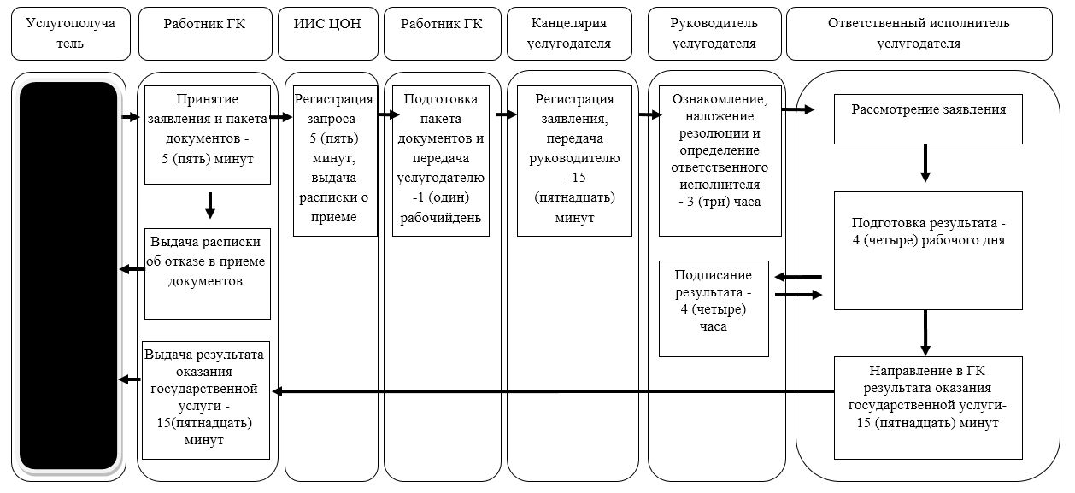

при оказании государственной услуги через портал

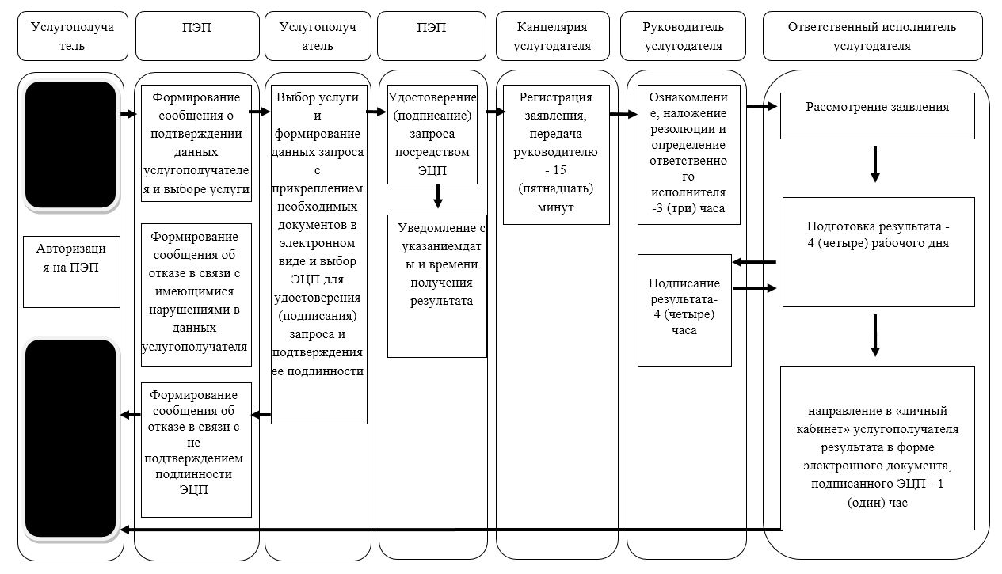

Условные обозначения:

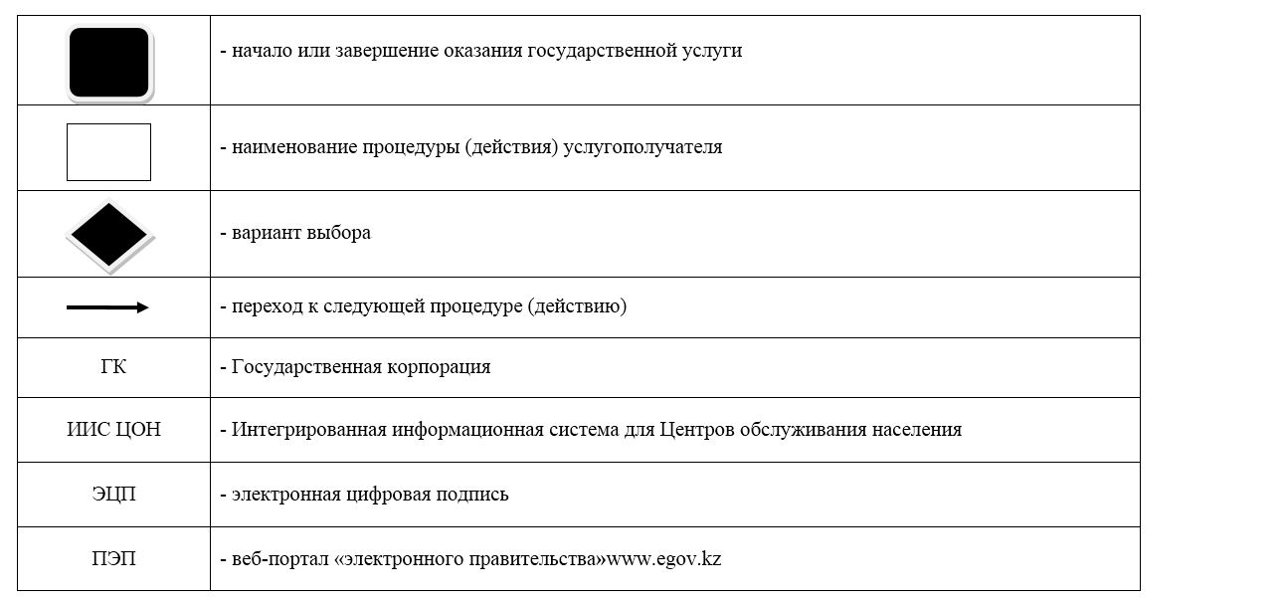

Утвержден постановлением акимата Северо-Казахстанской области от "29" июля 2019 года № 208
Утвержден постановлением акимата Северо-Казахстанской области от 16 июня 2016 года № 227
Регламент государственной услуги "Утверждение кадастровой (оценочной) стоимости конкретных земельных участков, продаваемых в частную собственность государством"
Сноска. Регламент в редакции постановления акимата СевероКазахстанской области от 29.07.2019 № 208 (вводится в действие по истечении десяти календарных дней после дня его первого официального опубликования).
1. Общие положения
1. Регламент государственной услуги "Утверждение кадастровой (оценочной) стоимости конкретных земельных участков, продаваемых в частную собственность государством" (далее – Регламент) разработан в соответствии со Стандартом государственной услуги "Утверждение кадастровой (оценочной) стоимости конкретных земельных участков, продаваемых в частную собственность государством", утвержденного приказом исполняющего обязанности Министра национальной экономики Республики Казахстан от 27 марта 2015 года № 272 "Об утверждении стандартов государственных услуг в сфере земельных отношений, геодезии и картографии" (зарегистрирован в Реестре государственной регистрации нормативных правовых актов под № 11050) (далее – Стандарт).
Государственная услуга "Утверждение кадастровой (оценочной) стоимости конкретных земельных участков, продаваемыхв частную собственность государством" (далее – государственная услуга) оказывается местными исполнительными органами Северо-Казахстанской области, районов и города областного значения (далее - услугодатель), согласно приложению 1 к настоящему Регламенту.
Государственная услуга оказывается бесплатно физическими юридическим лицам (далее – услугополучатель).
Прием заявления и выдача результата оказания государственной услуги осуществляется через Государственную корпорацию "Правительство для граждан" (далее Государственная корпорация) - с понедельника по субботу включительно, в соответствии с графиком работы с 9.00 часов до 20.00 часов, без перерыва на обед, за исключением воскресенья и праздничных дней, согласно трудовому законодательству Республики Казахстан и статьи 5 Закона Республики Казахстан от 13 декабря 2001 года "О праздниках в Республике Казахстан".
Государственная услуга оказывается по месту нахождения земельного участка в порядке "электронной" очереди без ускоренного обслуживания, возможно бронирование электронной очереди посредством портала.
2. Форма оказания государственной услуги: бумажная.
3. Результат оказания государственной услуги – Результат оказания государственной услуги – утвержденный акт кадастровой (оценочной) стоимости земельного участка либо мотивированный ответ об отказе в оказании государственной услуги по основаниям, предусмотренным пунктом 4 настоящего Регламента.
4. Основаниями для отказа в оказании государственной услуги являются:
1) установление недостоверности документов, представленных услугополучателем для получения государственной услуги, и (или) данных (сведений), содержащихся в них;
2) в отношении услугополучателя имеется вступившее в законную силу решение суда, на основании которого услугополучатель лишен специального права, связанного с получением государственной услуги.
5. Форма предоставления результата оказания государственной услуги: бумажная.
2. Описание порядка действий структурных подразделений (сотрудников) услугодателя в процессе оказания государственной услуги
6. Основанием для начала процедуры (действия) по оказанию государственной услуги при обращении услугополучателя (либо его представителя по доверенности), в том числе лица, имеющие льготы, в Государственную корпорацию является:
1) заявление на утверждение кадастровой (оценочной) стоимости земельного участка по форме согласно приложению 1 к Стандарту;
2) акт определения оценочной стоимости земельного участка, рассчитанный филиалом Государственной корпорации по форме согласно приложению 2 к Стандарту.
Истребование от услугополучателей документов, которые могут быть получены из информационных систем не допускается.
Сведения о документах, удостоверяющих личность, о регистрации (перерегистрации) юридического лица, работник Государственной корпорации получает из соответствующих государственных информационных систем, через шлюз "электронного правительства".
7. Содержание каждой процедуры (действия), входящей в состав процесса оказания государственной услуги, длительность его выполнения:
1) сотрудник канцелярии услугодателя принимает у работника Государственной корпорации документы, регистрирует заявление и передает руководителю услугодателя - 15 (пятнадцать) минут;
2) руководитель услугодателя ознакамливается с документами, налагает резолюцию на заявлении, определяет ответственного исполнителя - 3 (три) часа;
3) ответственный исполнитель услугодателя рассматривает заявление и подготавливает результат оказания государственной услуги -2 (два) рабочих дня.
4) руководитель услугодателя подписывает результат оказания государственной услуги и передает в канцелярию - 3 (три) часа;
5) сотрудник канцелярии услугодателя передает работнику Государственной корпорации результат оказания государственной услуги – 15 (пятнадцать) минут.
8. Результат процедуры (действия) по оказанию государственной услуги, который служит основанием для начала выполнения следующей процедуры (действия):
1) регистрация заявления;
2) ознакомление с заявлением, наложение резолюции, определение ответственного исполнителя;
3) рассмотрение заявления, подготовка результата оказания государственной услуги;
4) подписание результата оказания государственной услуги;
5) выдача результата оказания государственной услуги.
3. Описание порядка взаимодействия структурных подразделений (сотрудников) услугодателя в процессе оказания государственной услуги
9. Перечень структурных подразделений (сотрудников) услугодателя, которые участвуют в процессе оказания государственной услуги:
1) сотрудник канцелярии услугодателя;
2) руководитель услугодателя;
3) ответственный исполнитель услугодателя.
10. Описание последовательности процедур (действий) между структурными подразделениями (сотрудниками):
1) сотрудник канцелярии услугодателя принимает у работника Государственной корпорации документы, регистрирует заявление и передает руководителю услугодателя - 15 (пятнадцать) минут;
2) руководитель услугодателя ознакамливается с документами, налагает резолюцию на заявлении, определяет ответственного исполнителя - 3 (три) часа;
3) ответственный исполнитель услугодателя рассматривает заявление и подготавливает результат оказания государственной услуги - 2 (два) рабочих дня.
4) руководитель услугодателя подписывает результат оказания государственной услуги и передает в канцелярию - 3 (три) часа;
5) сотрудник канцелярии услугодателя передает работнику Государственной корпорации результат оказания государственной услуги – 15 (пятнадцать) минут.
4. Описание порядка взаимодействия с Государственной корпорацией и (или) иными услугодателями, а также порядка использования информационных систем в процессе оказания государственной услуги
12. Основанием для начала действия по оказанию государственной услуги при обращении в Государственную корпорацию является принятие работником Государственной корпорации пакета документов от услугополучателя.
13. Содержание каждой процедуры (действия), входящей в состав процесса оказания государственной услуги, длительность его выполнения:
1) работник Государственной корпорации проверяет правильность заполнения заявления и полноту пакета документов, предоставленных услугополучателем, на соответствие пункта 5 настоящего Регламента - 5 (пять) минут.
В случае предоставления услугополучателем неполного пакета документов, работник Государственной корпорации выдает расписку об отказе в приеме заявления по формесогласно приложению 3 к Стандарту.
При сдаче услугополучателем всех необходимых документовв Государственную корпорацию услугополучателю выдается расписка о приеме заявления.
Работник Государственной корпорации получает согласие услугополучателя на использование сведений, составляющих охраняемую законом тайну, содержащихся в информационных системах, при оказании государственных услуг, если иное не предусмотрено законами Республики Казахстан.
2) работник Государственной корпорации идентифицирует личность услугополучателя, вносит соответствующую информацию об услугополучателе и список поданных документов в интегрированную информационную систему для Центров обслуживания населения (далее - ИИС ЦОН), выдает услугополучателю расписку о приеме соответствующих документов - 5 (пять) минут;
3) работник Государственной корпорации подготавливает пакет документов и направляет его услугодателю через курьерскую или иную уполномоченную на это связь - 1 (один) рабочий день;
4) услугодатель осуществляет процедуры (действия) в соответствии с описанием порядка взаимодействия структурных подразделений (работников) услугодателя в процессе оказания государственных услуг;
5) работник Государственной корпорации на основании расписки выдает результат оказания государственных услуг при предъявлении удостоверения личности(либо его представителю по документу, подтверждающему полномочия) - 15 (пятнадцать) минут.
Государственная корпорация обеспечивает хранение результата в течение одного месяца, после чего передает его услугодателю для дальнейшего хранения. При обращении услугополучателя по истечении одного месяца, по запросу Государственной корпорации услугодатель в течение одного рабочего дня направляет готовые документы в Государственную корпорацию для выдачи услугополучателю.
14. Подробное описание последовательности процедур (действий), взаимодействий структурных подразделений (работников) услугодателя в процессе оказания государственной услуги, а также описание порядка взаимодействия с иными услугодателями и (или) Государственной корпорации и порядка использования информационных систем в процессе оказания государственной услуги отражается в справочнике бизнес-процессов оказания государственной услуги согласно приложению 2 к настоящему Регламенту.
5. Иные требования с учетом особенностей оказания государственной услуги, в том числе оказываемой через Государственную корпорацию
15. Услугополучателям, имеющим нарушение здоровья со стойким расстройством функций организма ограничивающее его жизнедеятельность, в случае необходимости прием документов, для оказания государственной услуги, производится работником услугодателя с выездом по месту жительства посредством обращения через единый контакт-центр 1414, 8 800 080 7777.
16. Для оказания государственной услуги создаются условия для услугополучателей на время ожидания и подготовки необходимых документов (кресла для ожидания, места для заполнения документов, оснащенные стендами с перечнем необходимых документов и образцами их заполнения), принимаются меры противопожарной безопасности.
Здания услугодателя и Государственной корпорации оборудованы входом с пандусами, предназначенными для доступа людей с ограниченными возможностями.
17. Адреса мест оказания государственной услуги размещены на:
1) интернет-ресурсе Министерства сельского хозяйства: www.moa.gov.kz, раздел "Государственные услуги", подраздел "Адреса мест оказания государственной услуги" – "Местные исполнительные органы";
2) интернет-ресурсе Государственной корпорации: www.gov4c.kz;
3) на портале.
18. Услугополучатель имеет возможность получения информации о порядке и статусе оказания государственной услуги в режиме удаленного доступа посредством "личного кабинета" портала, а также единого контакт-центра.
19. Контактные телефоны справочных служб по вопросам оказания государственной услуги: 1414, 8 800 080 7777.
Приложение 1 к Регламенту государственной услуги
"Утверждение кадастровой (оценочной) стоимости конкретных земельных участков, продаваемых в частную собственность государством"
Местные исполнительные органы Северо-Казахстанской области, осуществляющие оказание государственной услуги "Утверждение кадастровой (оценочной) стоимости конкретных земельных участков, продаваемых в частную собственность государством"
№ п/п | Наименование местного исполнительного органа области, районов и города областного значения | Место расположения | Контактный телефон | График работы
1 | Коммунальное государственное учреждение "Управление земельных отношений акимата Северо-Казахстанской области" | Северо-Казахстанская область город Петропавловск улица Парковая, 57 В | 8715-2- 53-36-41 | с понедельника по пятницу с 9.00 до 18.30 часов с перерывом на обед с 13.00 до 14.30 часов, кроме выходных и праздничных дней, согласно трудовому законодательству Республики Казахстан
2 | Коммунальное государственное учреждение "Отдел земельных отношений акимата Айыртауского района Северо-Казахстанской области" | Северо-Казахстанская область Айыртауский район село Саумалколь улица Шокана Уалиханова, 42 | 8715-33- 2-17-23 | с понедельника по пятницу с 9.00 до 18.30 часов с перерывом на обед с 13.00 до 14.30 часов, кроме выходных и праздничных дней, согласно трудовому законодательству Республики Казахстан
3 | Государственное учреждение "Отдел земельных отношенийАкжарского района Северо-Казахстанской области" | Северо-Казахстанская область Акжарский район село Талшик улица Целинная, 13 | 8715-46- 2-13-44 | с понедельника по пятницу с 9.00 до 18.30 часов с перерывом на обед с 13.00 до 14.30 часов, кроме выходных и праздничных дней, согласно трудовому законодательству Республики Казахстан
4 | Коммунальное государственное учреждение "Отдел земельных отношений акимата Аккайынского района Северо-Казахстанской области" | Северо-Казахстанская область Аккайынский район село Смирново улица Народная, дом37 | 8715-32- 2-14-86 | с понедельника по пятницу с 9.00 до 18.30 часов с перерывом на обед с 13.00 до 14.30 часов, кроме выходных и праздничных дней, согласно трудовому законодательству Республики Казахстан
5 | Коммунальное государственное учреждение "Отдел земельных отношений акимата Есильского района Северо-Казахстанской области" | Северо-Казахстанская область Есильский район село Явленка улица Ленина, дом 10 | 8715-43- 2-15-65 | с понедельника по пятницу с 9.00 до 18.30 часов с перерывом на обед с 13.00 до 14.30 часов, кроме выходных и праздничных дней, согласно трудовому законодательству Республики Казахстан
6 | Коммунальное государственное учреждение "Отдел земельных отношенийЖамбылского района Северо-Казахстанской области" | Северо-Казахстанская область Жамбылский район село Пресновка улица Дружбы, дом 6 | 8715-44- 2-28-48 | с понедельника по пятницу с 9.00 до 18.30 часов с перерывом на обед с 13.00 до 14.30 часов, кроме выходных и праздничных дней, согласно трудовому законодательству Республики Казахстан
7 | Коммунальное государственное учреждение "Отдел земельных отношений района Магжана Жумабаева Северо-Казахстанской области" | Северо-Казахстанская область район Магжана Жумабаева город Булаево улица Юбилейная, дом 62 | 8715-31- 2-23-22 | с понедельника по пятницу с 9.00 до 18.30 часов с перерывом на обед с 13.00 до 14.30 часов, кроме выходных и праздничных дней, согласно трудовому законодательству Республики Казахстан
8 | Коммунальное государственное учреждение "Кызылжарский районный отдел земельных отношений" | Северо-Казахстанская область Кызылжарский район село Бесколь улица Институтская, дом 1 | 8715-38- 2-15-54 | с понедельника по пятницу с 9.00 до 18.30 часов с перерывом на обед с 13.00 до 14.30 часов, кроме выходных и праздничных дней, согласно трудовому законодательству Республики Казахстан
9 | Коммунальное государственное учреждение "Отдел земельных отношений акимата Мамлютского района Северо-Казахстанской области" | Северо-Казахстанская область Мамлютский район город Мамлютка улица Абая Кунанбаева, дом 5 | 8715-41- 2-22-71 | с понедельника по пятницу с 9.00 до 18.30 часов с перерывом на обед с 13.00 до 14.30 часов, кроме выходных и праздничных дней, согласно трудовому законодательству Республики Казахстан
10 | Коммунальное государственное учреждение "Отдел земельных отношений акимата района имени Габита Мусрепова Северо-Казахстанской области" | Северо-Казахстанская область район имени Габита Мусрепова село Новоишимское улица Ленина, дом 2 | 8715-35- 2-22-71 | с понедельника по пятницу с 9.00 до 18.30 часов с перерывом на обед с 13.00 до 14.30 часов, кроме выходных и праздничных дней, согласно трудовому законодательству Республики Казахстан
11 | Коммунальное государственное учреждение "Отдел земельных отношений акимата Тайыншинского района Северо-Казахстанской области" | Северо-Казахстанская область Тайыншинский район город Тайынша улица Конституции Казахстана, 206 | 8715-36- 2-26-97 | с понедельника по пятницу с 9.00 до 18.30 часов с перерывом на обед с 13.00 до 14.30 часов, кроме выходных и праздничных дней, согласно трудовому законодательству Республики Казахстан
12 | Коммунальное государственное учреждение "Отдел земельных отношений акимата Тимирязевского района Северо-Казахстанской области" | Северо-Казахстанская область Тимирязевский Тимирязево улица Шокана Уалиханова, 1 | 8715-37- 2-19-75 | с понедельника по пятницу с 9.00 до 18.30 часов с перерывом на обед с 13.00 до 14.30 часов, кроме выходных и праздничных дней, согласно трудовому законодательству Республики Казахстан
13 | Коммунальное государственное учреждение "Отдел земельных отношений акимата Уалихановского района Северо-Казахстанской области" | Северо-Казахстанская область Уалихановский район село Кишкенеколь улица Шокана Уалиханова, 85 | 8715-42- 2-18-99 | с понедельника по пятницу с 9.00 до 18.30 часов с перерывом на обед с 13.00 до 14.30 часов, кроме выходных и праздничных дней, согласно трудовому законодательству Республики Казахстан
14 | Коммунальное государственное учреждение "Отдел земельных отношений акимата района Шал акына Северо-Казахстанской области" | Северо-Казахстанская область район Шал акына город Сергеевка улица Победы, 35 | 8715-34- 2-02-30 | с понедельника по пятницу с 9.00 до 18.30 часов с перерывом на обед с 13.00 до 14.30 часов, кроме выходных и праздничных дней, согласно трудовому законодательству Республики Казахстан
15 | Коммунальное государственное учреждение "Отдел земельных отношений акимата города Петропавловска" | Северо-Казахстанская область город Петропавловск улица Конституции Казахстана, 23 | 8715-2- 46-02-06 | с понедельника по пятницу с 9.00 до 18.30 часов с перерывом на обед с 13.00 до 14.30 часов, кроме выходных и праздничных дней, согласно трудовому законодательству Республики Казахстан
Приложение 2 к Регламенту государственной услуги "Утверждение кадастровой (оценочной) стоимости конкретных земельных участков, продаваемых в частную собственность государством"
Справочник бизнес-процессов оказания государственной услуги "Утверждение кадастровой (оценочной) стоимости конкретных земельных участков, продаваемыхв частную собственность государством" при оказании государственной услуги через Государственную корпорацию

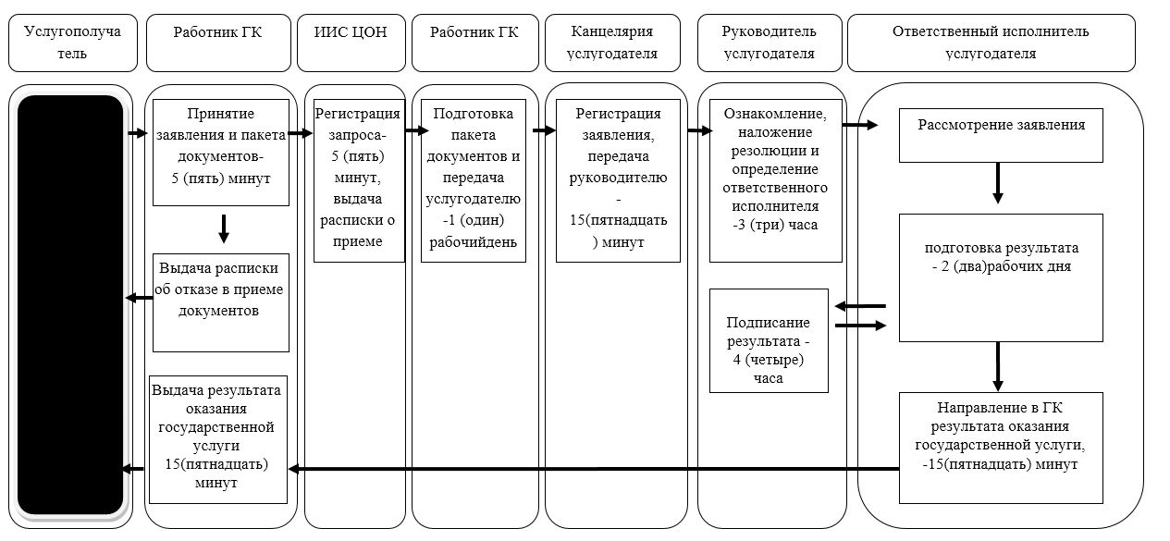

Условные обозначения:

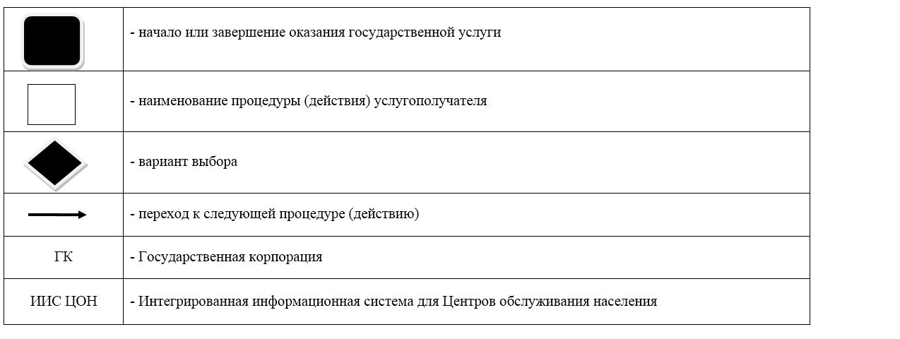

Утвержден постановленим акимата Северо-Казахстанской области от "29" июля 2019 года № 208 Утвержден постановлением акимата Северо-Казахстанской области от 16 июня 2016 года № 227
Регламент государственной услуги "Выдача разрешения на использование земельного участка для изыскательских работ"
Сноска. Регламент в редакции постановления акимата СевероКазахстанской области от 29.07.2019 № 208 (вводится в действие по истечении десяти календарных дней после дня его первого официального опубликования).
1. Общие положения
1. Регламент государственной услуги "Выдача разрешения на использование земельного участка для изыскательских работ" (далее - Регламент) разработан в соответствии со Стандартом государственной услуги "Выдача разрешения на использование земельного участка для изыскательских работ", утвержденного приказомисполняющего обязанности Министра национальной экономики Республики Казахстан от 27 марта 2015 года № 272 "Об утверждении стандартов государственных услуг в сфере земельных отношений, геодезии и картографии" (зарегистрирован в Реестре государственной регистрации нормативных правовых актов под № 11050) (далее – Стандарт).
Государственная услуга "Выдача разрешения на использование земельного участка для изыскательских работ" (далее – государственная услуга) оказывается местными исполнительными органами Северо-Казахстанской области, районов и города областного значения (далее - услугодатель), согласно приложению1 к настоящему Регламенту.
Государственная услуга оказывается бесплатно физическим и юридическим лицам (далее - услугополучатель).
Прием заявления и выдача результата оказания государственной услуги осуществляются через:
1) Государственную корпорацию "Правительство для граждан" (далее Государственная корпорация) - с понедельника по субботу включительно, в соответствии с графиком работы с 9.00 часов до 20.00 часов, без перерыва на обед, за исключением воскресенья и праздничных дней, согласно трудовому законодательству Республики Казахстан и статьи 5 Закона Республики Казахстан от 13 декабря 2001 года "О праздниках в Республике Казахстан" (далее – Закон о праздниках).
Государственнаяуслуга оказывается по местонахождению земельного участка в порядке "электронной очереди" без ускоренного обслуживания, возможно бронирование электронной очереди посредством "электронного правительства";
2) веб-портал "электронного правительства"www.egov.kz (далее – портал) - круглосуточно, за исключением технических перерывов в связи с проведением ремонтных работ (при обращении услугополучателя после окончания рабочего времени, в выходные и праздничные дни согласно трудовомузаконодательству Республики Казахстан и статьи 5 Закона о праздниках, прием заявления и выдача результата оказания государственной услуги осуществляется следующим рабочим днем).
2. Форма оказания государственной услуги: электронная и (или) бумажная.
3. Результат оказания государственной услуги решение услугодателяо выдаче разрешения на использование земельного участка для изыскательских работ,либо мотивированный отказ в оказании государственной услуги по основаниям, предусмотренным пунктом 4 настоящего Регламента.
4. Основаниями для отказа в оказании государственной услуги являются:
1) установление недостоверности документов, представленных услугополучателем для получения государственной услуги, и (или) данных (сведений), содержащихся в них;
2) в отношении услугополучателя имеется вступившее в законную силу решение суда, на основании которого услугополучатель лишен специального права, связанного с получением государственной услуги.
5. Форма предоставления результата оказания государственной услуги: электроннаяи (или) бумажная.
На портале результат оказания государственной услуги направляется в "личный кабинет" услугополучателя в форме электронного документа, подписанного электронной цифровой подписью (далее – ЭЦП) уполномоченного лица услугодателя.
В случае обращения услугополучателяза получением результата оказания государственной услуги на бумажном носителе, результат оказания государственной услуги оформляется в электронной форме, при необходимости распечатывается и заверяется печатью и подписью уполномоченного лица услугодателя.
2. Описание порядка действий структурных подразделений (сотрудников) услугодателя в процессе оказания государственной услуги
6. Основанием для начала процедуры (действия) по оказанию государственной услуги при обращении услугополучателя (либо его представителя по доверенности), в том числе лица, имеющие льготы, в Государственную корпорацию является:
1) заявление о выдаче разрешения на использование земельного участка для изыскательских работ по форме согласно приложению 1 к Стандарту;
2) документ, удостоверяющий личность (для идентификации личности);
3) план (схема) участка проведения изыскательских работ;
4) копия задания на выполнение изыскательских работ.
На портал:
1) заявление о выдаче разрешения на использование земельного участка для изыскательских работв форме электронного документа по форме согласно приложению 1 к Стандарту;
2) электронная копия плана (схема) участка проведения изыскательских работ;
3) электронная копия задания на выполнение изыскательских работ.
Истребование от услугополучателей документов, которые могут быть получены из информационных систем не допускается.
Сведения о документах, удостоверяющих личность, о регистрации (перерегистрации) юридического лица, регистрации индивидуального предпринимателя, либо о начале деятельности в качестве индивидуального предпринимателя, подтверждающих право собственности на недвижимое имущество, правоустанавливающих и идентификационных документов на земельный участок, об отсутствии обременений на земельный участок,услугодатель получает из соответствующих государственных информационных систем через шлюз "электронного правительства".
7. Содержание каждой процедуры (действия), входящей в состав процесса оказания государственной услуги, длительность его выполнения:
1) сотрудник канцелярии услугодателя принимает документы, регистрирует заявление и передает руководителю услугодателя - 15 (пятнадцать) минут;
2) руководитель услугодателя ознакамливается с документами, налагает резолюцию на заявлении, определяет ответственного исполнителя – уполномоченный орган по земельным отношениям области, района, города областного значения (далее – уполномоченный орган) и направляет в уполномоченный орган - 1 (один) рабочий день;
3) руководитель уполномоченного органа ознакамливается с документами, налагает резолюцию на заявлении, определяет ответственного исполнителя уполномоченного органа- 1 (один) рабочий день;
4) ответственный исполнитель уполномоченного органа рассматривает заявление, подготавливает результат оказания государственной услуги и передает услугодателю - 5 (пять) рабочих дней;
5) руководитель услугодателя подписывает результат оказания государственной услуги и передает в канцелярию - 1 (один) рабочий день;
6) сотрудник канцелярии услугодателя выдает результат оказания государственной услуги- 15 (пятнадцать) минут.
8. Результат процедуры (действия) по оказанию государственной услуги, который служит основанием для начала выполнения следующей процедуры (действия):
1) регистрация заявления;
2) ознакомление с заявлением, наложение резолюции, направление в уполномоченный орган;
3) ознакомление с заявлением, наложение резолюции, определение ответственного исполнителя;
4)рассмотрение заявления, подготовка результата оказания государственной услуги;
5) подписание результата оказания государственной услуги;
6) выдача результата оказания государственной услуги.
3. Описание порядка взаимодействия структурных подразделений (сотрудников) услугодателя в процессе оказания государственной услуги
9. Перечень структурных подразделений (сотрудников) услугодателя, которые участвуют в процессе оказания государственной услуги:
1) сотрудник канцелярии услугодателя;
2) руководитель услугодателя;
3) руководитель уполномоченного органа;
4) ответственный исполнитель уполномоченного органа.
10. Описание последовательности процедур (действий) между структурными подразделениями (сотрудниками):
1) сотрудник канцелярии услугодателя принимает документы, регистрирует заявление и передает руководителю услугодателя - 15 (пятнадцать) минут;
2) руководитель услугодателя ознакамливается с документами, налагает резолюцию на заявлении, определяет ответственного исполнителя – уполномоченного органа области, района, города областного значения и направляет в уполномоченный орган - 1 (один) рабочий день;
3) руководитель уполномоченного органа ознакамливается с документами, налагает резолюцию на заявлении, определяет ответственного исполнителя уполномоченного органа - 1 (один) рабочий день;
4) ответственный исполнитель уполномоченного органа рассматривает заявление, подготавливает результат оказания государственной услуги и передает услугодателю - 5 (пять) рабочих дней;
5) руководитель услугодателя подписывает результат оказания государственной услуги и передает в канцелярию - 1 (один) рабочий день;
6) сотрудник канцелярии услугодателя выдает результат оказания государственной услуги- 15 (пятнадцать) минут.
4. Описание порядка взаимодействия с Государственной корпорацией и (или) иными услугодателями, а также порядка использования информационных систем в процессе оказания государственной услуги
11. Основанием для начала действия по оказанию государственной услуги при обращении в Государственную корпорацию является принятие работником Государственной корпорации пакета документов от услугополучателя.
12. Содержание каждой процедуры (действия), входящей в состав процесса оказания государственной услуги, длительность его выполнения:
1) работник Государственной корпорации проверяет правильность заполнения заявления и полноту пакета документов, предоставленных услугополучателем, на соответствие пункта 5 настоящегоРегламента - 5 (пять) минут.
В случае предоставления услугополучателем неполного пакета документов, работник Государственной корпорации выдает расписку об отказе в приеме заявления по формесогласно приложению 2 к Стандарту.
При сдаче услугополучателем всех необходимых документовв Государственную корпорацию услугополучателю выдается расписка о приеме заявления.
Работник Государственной корпорации получает согласие услугополучателя на использование сведений, составляющих охраняемую законом тайну, содержащихся в информационных системах, при оказаниигосударственных услуг, если иное не предусмотрено законами Республики Казахстан.
2) работник Государственной корпорации идентифицирует личность услугополучателя, вносит соответствующую информацию об услугополучателе и список поданных документов в интегрированную информационную систему для Центров обслуживания населения (далее - ИИС ЦОН), выдает услугополучателю расписку о приеме соответствующих документов - 5 (пять) минут;
3) работник Государственной корпорации подготавливает пакет документов и направляет его услугодателю через курьерскую или иную уполномоченную на это связь - 1 (один) рабочий день;
4) услугодатель осуществляет процедуры (действия) в соответствии с описанием порядка взаимодействия структурных подразделений (работников) услугодателя в процессе оказания государственных услуг;
5) работник Государственной корпорации на основании расписки выдает результат оказания государственных услуг при предъявлении удостоверения личности(либо его представителюпо документу, подтверждающему полномочия) - 15 (пятнадцать) минут.
Государственная корпорация обеспечивает хранение результата в течение одного месяца, после чего передает его услугодателю для дальнейшего хранения.При обращении услугополучателя по истечении одного месяца, по запросу Государственной корпорации услугодатель в течение одного рабочего дня направляет готовые документы в Государственную корпорацию для выдачи услугополучателю.
13. Порядок действий услугодателя и услугополучателя при оказании государственной услуги через портал:
1) услугополучатель осуществляет регистрацию (авторизацию) на портале посредством индивидуального идентификационного номера.
Формируется сообщение о подтверждении данных услугополучателя и выборе услуги, в случае имеющихся нарушений в данных услугополучателя формируется сообщение об отказе в оказании государственной услуги;
2) выбор услугополучателем электронной государственной услуги, заполнение полей электронного запроса, прикрепление документов, указанных в пункте 5 настоящего Регламента и выбор ЭЦП для удостоверения (подписания) запроса и ее подтверждения подлинности.
В случае не подтверждения подлинности ЭЦП услугополучателя формируется сообщение об отказе.
3) услугополучатель удостоверяет (подписывает) электронный запрос об оказании электронной государственной услуги посредством ЭЦП;
При сдаче услугополучателем всех необходимых документов на портал в "личный кабинет" направляется статус о принятии запроса на оказание государственной услуги, а также уведомление с указанием даты и времени получения результата государственной услуги;
4) услугодатель осуществляет процедуры (действия) в соответствии с описанием порядка взаимодействия структурных подразделений (работников) услугодателя в процессе оказания государственных услуг;
5) ответственный исполнитель услугодателя направляет в "личный кабинет" услугополучателя результат оказания государственной услуги в форме электронного документа, подписанного ЭЦП.
14. Подробное описание последовательности процедур (действий), взаимодействий структурных подразделений (работников) услугодателя в процессе оказания государственной услуги, а также описание порядка взаимодействия с иными услугодателями и (или) Государственной корпорации и порядка использования информационных систем в процессе оказания государственной услуги отражается в справочнике бизнес-процессов оказания государственной услуги согласно приложению 2 к настоящему Регламенту.
5. Иные требования с учетом особенностей оказания государственной услуги, в том числе оказываемой электронно и через Государственную корпорацию
15. Услугополучателям, имеющим нарушение здоровья со стойким расстройством функций организма ограничивающее его жизнедеятельность, в случае необходимости прием документов, для оказания государственной услуги, производится работником услугодателя с выездом по месту жительства посредством обращения через единый контакт-центр 1414, 8 800 080 7777.
16. Для оказания государственной услуги создаются условия для услугополучателей на время ожидания и подготовки необходимых документов (кресла для ожидания, места для заполнения документов, оснащенные стендами с перечнем необходимых документов и образцами их заполнения), принимаются меры противопожарной безопасности.
Здания услугодателяи Государственной корпорации оборудованы входом с пандусами, предназначенными для доступа людей с ограниченными возможностями.
17. Адреса мест оказания государственной услуги размещены на:
1) интернет-ресурсе Министерства сельского хозяйства: www.moa.gov.kz, раздел "Государственные услуги", подраздел "Адреса мест оказания государственной услуги" – "Местные исполнительные органы";
2) интернет-ресурсе Государственной корпорации: www.gov4c.kz;
3) на портале.
18. Услугополучатель имеет возможность получения информации о порядке и статусе оказания государственной услуги в режиме удаленного доступа посредством "личного кабинета" портала, а также единогоконтакт-центра.
19. Контактные телефоны справочных служб по вопросам оказания государственной услуги:1414, 8 800 080 7777.
Приложение 1 к Регламенту государственной услуги "Выдача разрешения на использование земельного участка для изыскательских работ"
Местные исполнительные органы Северо-Казахстанской области, осуществляющие оказание государственной услуги "Выдача разрешения на использование земельного участка для изыскательских работ"
№ п/п | Наименование местного исполнительного органа области, районов и города областного значения | Место расположения | Контактный телефон | График работы
1 | КГУ"Аппарат акима Северо-Казахстанской области" | Северо-Казахстанская область город Петропавловск улица Конституции Казахстана, 58 | 8715-2-46-42-70 | с понедельника по пятницу с 9.00 до 18.30 часов с перерывом на обед с 13.00 до 14.30 часов, кроме выходных и праздничных дней, согласно трудовому законодательству Республики Казахстан
2 | КГУ "Аппарат акима Айыртауского района Северо-Казахстанской области" | Северо-Казахстанская область Айыртауский район село Саумалколь улица Шокана Уалиханова,44 | 8715-33-2-26-46 | с понедельника по пятницу с 9.00 до 18.30 часов с перерывом на обед с 13.00 до 14.30 часов, кроме выходных и праздничных дней, согласно трудовому законодательству Республики Казахстан
3 | КГУ "Аппарат акима Акжарского района Северо-Казахстанской области" | Северо-Казахстанская область Акжарский район село Талшик улица Целинная, 15 | 8715-46-2-14-41, 2-11-24 | с понедельника по пятницу с 9.00 до 18.30 часов с перерывом на обед с 13.00 до 14.30 часов, кроме выходных и праздничных дней, согласно трудовому законодательству Республики Казахстан
4 | КГУ "Аппарат акима Аккайынского района Северо-Казахстанской области" | Северо-Казахстанская область Аккайынский район село Смирново улица Народная, 50 | 8715-32-2-11-59 | с понедельника по пятницу с 9.00 до 18.30 часов с перерывом на обед с 13.00 до 14.30 часов, кроме выходных и праздничных дней, согласно трудовому законодательству Республики Казахстан
5 | КГУ "Аппарат акима Есильского района Северо-Казахстанской области" | Северо-Казахстанская область Есильский район село Явленка улица Ленина, 10 | 8715-43- 2-15-01, 2-12-33 | с понедельника по пятницу с 9.00 до 18.30 часов с перерывом на обед с 13.00 до 14.30 часов, кроме выходных и праздничных дней, согласно трудовому законодательству Республики Казахстан
6 | КГУ "Аппарат акима Жамбылского района Северо-Казахстанской области" | Северо-Казахстанская область Жамбылский район село Пресновка улица Дружбы, 10 | 8715-44- 2-12-32, 2-12-33 | с понедельника по пятницу с 9.00 до 18.30 часов с перерывом на обед с 13.00 до 14.30 часов, кроме выходных и праздничных дней, согласно трудовому законодательству Республики Казахстан
7 | КГУ "Аппарат акима района Магжана Жумабаева Северо-Казахстанской области" | Северо-Казахстанская область район Магжана Жумабаева город Булаево улица Юбилейная, 56 | 8715-31-2-12-90, 2-15-57 | с понедельника по пятницу с 9.00 до 18.30 часов с перерывом на обед с 13.00 до 14.30 часов, кроме выходных и праздничных дней, согласно трудовому законодательству Республики Казахстан
8 | КГУ "Аппарат акима Кызылжарского района Северо-Казахстанской области" | Северо-Казахстанская область Кызылжарский район аул Бесколь улица Гагарина, 11 | 8715-38-2-12-01 | с понедельника по пятницу с 9.00 до 18.30 часов с перерывом на обед с 13.00 до 14.30 часов, кроме выходных и праздничных дней, согласно трудовому законодательству Республики Казахстан
9 | КГУ "Аппарат акима Мамлютского района Северо-Казахстанской области" | Северо-Казахстанская область Мамлютский район город Мамлютка улица Сабита Муканова, 12 | 8715-41-2-15-90, 2-17-88 | с понедельника по пятницу с 9.00 до 18.30 часов с перерывом на обед с 13.00 до 14.30 часов, кроме выходных и праздничных дней, согласно трудовому законодательству Республики Казахстан
10 | КГУ "Аппарат акима района имени Габита Мусрепова Северо-Казахстанской области" | Северо-Казахстанская область район имени Габита Мусрепова село Новоишимское улица Абылайхана, 28 | 8715-35- 2-13-07, 2-11-48 | с понедельника по пятницу с 9.00 до 18.30 часов с перерывом на обед с 13.00 до 14.30 часов, кроме выходных и праздничных дней, согласно трудовому законодательству Республики Казахстан
11 | КГУ "Аппарат акима Тайыншинского района Северо-Казахстанской области" | Северо-Казахстанская область Тайыншинский район город Тайынша улица Конституции Казахстана, 197 | 8715-36-2-23-42 | с понедельника по пятницу с 9.00 до 18.30 часов с перерывом на обед с 13.00 до 14.30 часов, кроме выходных и праздничных дней, согласно трудовому законодательству Республики Казахстан
12 | КГУ "Аппарат акима Тимирязевского района Северо-Казахстанской области" | Северо-Казахстанская область Тимирязевский район село Тимирязево улица Шокана Уалиханова,1 | 8715-37-2-12-33, 2-12-40 | с понедельника по пятницу с 9.00 до 18.30 часов с перерывом на обед с 13.00 до 14.30 часов, кроме выходных и праздничных дней, согласно трудовому законодательству Республики Казахстан
13 | КГУ "Аппарат акима Уалихановского района Северо-Казахстанской области" | Северо-Казахстанская область Уалихановский район село Кишкенеколь улица Шокана Уалиханова, 85 | 8715-42-2-16-95 | с понедельника по пятницу с 9.00 до 18.30 часов с перерывом на обед с 13.00 до 14.30 часов, кроме выходных и праздничных дней, согласно трудовому законодательству Республики Казахстан
14 | КГУ "Аппарат акима района Шал акына Северо-Казахстанской области" | Северо-Казахстанская область район Шал акына город Сергеевка улица Победы, 35 | 8715-34-2-12-43, 2-14-80 | с понедельника по пятницу с 9.00 до 18.30 часов с перерывом на обед с 13.00 до 14.30 часов, кроме выходных и праздничных дней, согласно трудовому законодательству Республики Казахстан
15 | КГУ "Аппарат акима города Петропавловска Северо-Казахстанской области" | Северо-Казахстанская область город Петропавловск улица Конституции Казахстана, 23 | 8715-2-46-25-10 | с понедельника по пятницу с 9.00 до 18.30 часов с перерывом на обед с 13.00 до 14.30 часов, кроме выходных и праздничных дней, согласно трудовому законодательству Республики Казахстан
Приложение 2 к Регламенту государственной услуги "Выдача разрешения на использование земельного участка для изыскательских работ"
Справочник бизнес-процессов оказания государственной услуги "Выдача разрешения на использование земельного участка для изыскательских работ" при оказании государственной услуги через Государственную корпорацию

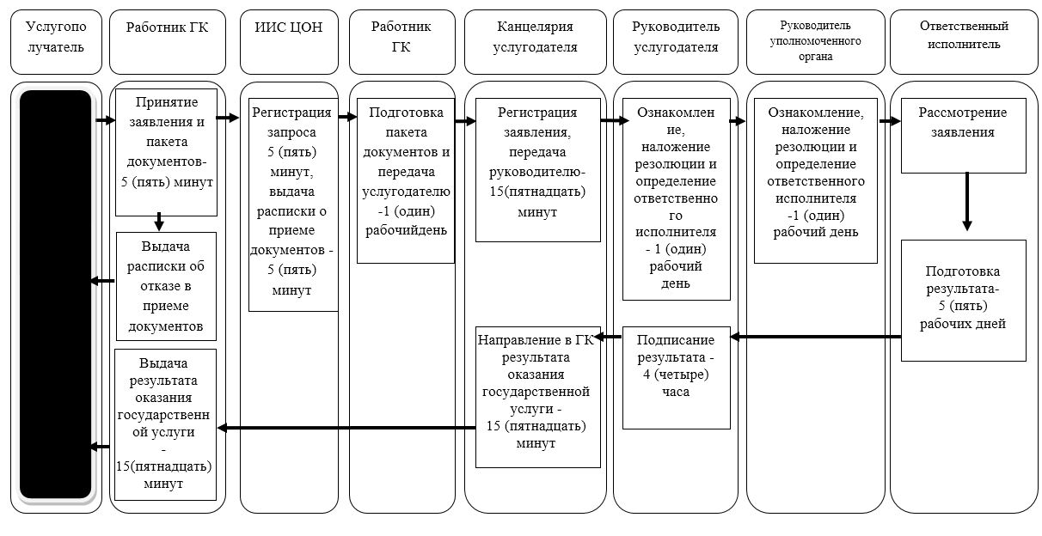

при оказании государственной услуги черезпортал

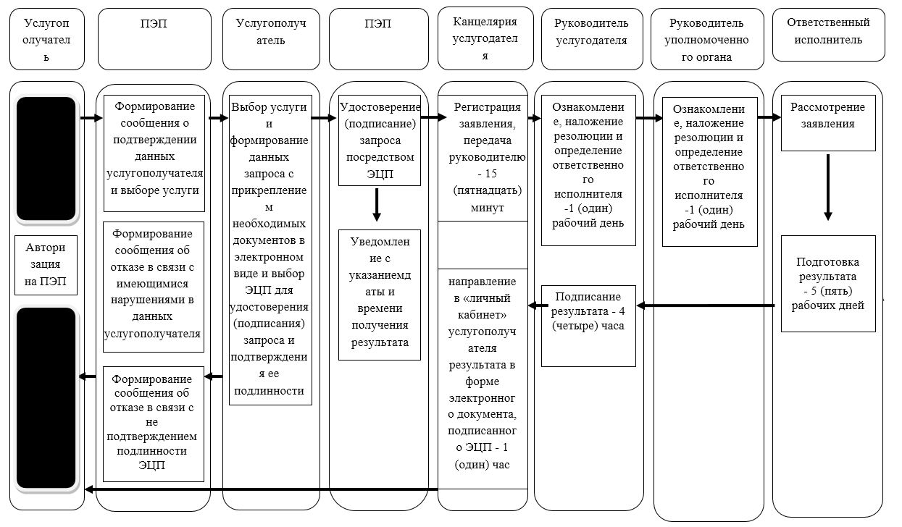

Условные обозначения:

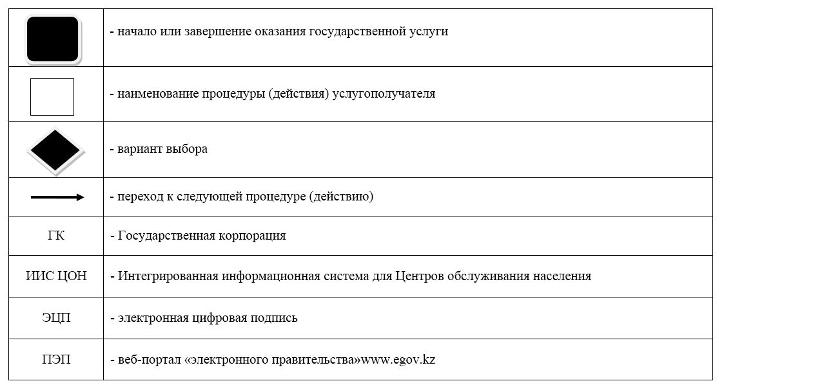

Утвержден постановленим акимата Северо-Казахстанской области от "29" июля 2019 года № 208
Утвержден постановлением акимата Северо-Казахстанской области от 16 июня 2016 года № 227
Регламент государственной услуги "Выдача решения на изменение целевого назначения земельного участка"
Сноска. Регламент в редакции постановления акимата СевероКазахстанской области от 29.07.2019 № 208 (вводится в действие по истечении десяти календарных дней после дня его первого официального опубликования).
1. Общие положения
1. Регламент государственной услуги "Выдача решения на изменение целевого назначения земельного участка" (далее - Регламент) разработан в соответствии со Стандартом государственной услуги "Выдача решения на изменение целевого назначения земельного участка", утвержденного приказомисполняющего обязанности Министра национальной экономики Республики Казахстан от 27 марта 2015 года№ 272 "Об утверждении стандартов государственных услуг в сфере земельных отношений, геодезии и картографии" (зарегистрирован в Реестре государственной регистрации нормативных правовых актов под № 11050) (далее – Стандарт).
Государственная услуга "Выдача решения на изменение целевого назначения земельного участка" (далее – государственная услуга) оказывается местными исполнительными органами Северо-Казахстанской области, районов и города областного значения, акимами городов районного значения, сельских округов (далее–услугодатель), согласно приложению1 к настоящему Регламенту.
Государственная услуга оказывается бесплатно физическим и юридическим лицам (далее - услугополучатель).
Прием заявления и выдача результата оказания государственной услуги осуществляются через:
1) канцелярию услугодателя - с понедельника по пятницу с 9.00 до 18.30 часов с перерывом на обед с 13.00 до 14.30 часов, за исключением выходных и праздничных дней, согласно трудовому законодательству Республики Казахстан и статьи 5 Закона Республики Казахстан от 13 декабря 2001 года "О праздниках в Республике Казахстан" (далее – Закон о праздниках).
Прием заявления и выдача результата оказания государственной услуги осуществляются с 9.00 до 17.30 часов с перерывом на обед с 13.00 до14.30 часов.
Государственная услуга оказывается по месту нахождения земельного участка в порядке очереди, без предварительной записи и ускоренного обслуживания;
2) Государственную корпорацию "Правительство для граждан" (далее Государственная корпорация) - с понедельника по субботу включительно, в соответствии с графиком работы с 9.00 часов до 20.00 часов, без перерыва на обед, за исключением воскресенья и праздничных дней, согласно трудовому законодательству Республики Казахстан и статьи 5 Закона о праздниках.
Государственная услуга оказывается по местонахождению земельного участка в порядке "электронной очереди" без ускоренного обслуживания;
2) веб-портал "электронного правительства" www.egov.kz (далее – портал) - круглосуточно, за исключением технических перерывов в связи с проведением ремонтных работ (при обращении услугополучателя после окончания рабочего времени, в выходные и праздничные дни согласно трудовомузаконодательству Республики Казахстан и статьи 5 Закона о праздниках, прием заявления и выдача результата оказания государственной услуги осуществляется следующим рабочим днем).
2. Форма оказания государственной услуги: электронная и (или) бумажная.
3. Результат оказания государственной услуги – решение услугодателя об изменении целевого назначения земельного участкалибо мотивированный ответ об отказе в оказании государственной услуги по основаниям, предусмотренным пункте 5 настоящего Регламента.
4. Основаниями для отказа в оказании государственной услуги являются:
1) установление недостоверности документов, представленных услугополучателем для получения государственной услуги, и (или) данных (сведений), содержащихся в них;
2) отрицательный ответ уполномоченного государственного органа в сфере архитектуры и градостроительствана запрос о согласовании, который требуется для оказания государственной услуги, согласно пункту 5 статьи 49-1 Земельного кодекса Республики Казахстан от 20 июня 2003 года;
3) в отношении услугополучателя имеется вступившее в законную силу решение суда, на основании которого услугополучатель лишен специального права, связанного с получением государственной услуги.
5. Форма предоставления результата оказания государственной услуги: электроннаяи (или) бумажная.
На портале результат оказания государственной услуги направляется в "личный кабинет" услугополучателя в форме электронного документа, подписанного электронной цифровой подписью (далее – ЭЦП) уполномоченного лица услугодателя.
В случае обращения услугополучателяза получением результата оказания государственной услуги на бумажном носителе, результат оказания государственной услуги оформляется в электронной форме, при необходимости распечатывается и заверяется печатью и подписью уполномоченного лица услугодателя.
2. Описание порядка действий структурных подразделений (сотрудников) услугодателя в процессе оказания государственной услуги
6. Основанием для начала процедуры (действия) по оказанию государственной услуги при обращении услугополучателя (либо его представителя по доверенности), в том числе лица, имеющие льготы, к услугодателю, в Государственную корпорацию является:
1) заявление на изменение целевого назначения земельного участка по форме согласно приложению 1 к Стандарту;
2) документ, удостоверяющий личность (для идентификации личности);
3) акт кадастровой (оценочной) стоимости земельного участка в случае необходимости выкупа земельного участка безвозмездно предоставленного для ведения личного подсобного хозяйства, садоводства, индивидуального жилищного и дачного строительства.
На портал:
1) электронное заявление на изменение целевого назначения земельного участка по форме согласно приложению 1 к Стандарту;
2) электронная копия акта кадастровой (оценочной) стоимости земельного участка в случае необходимости выкупа земельного участка безвозмездно предоставленного для ведения личного подсобного хозяйства, садоводства, индивидуального жилищного и дачного строительства.
Истребование от услугополучателей документов, которые могут быть получены из информационных систем не допускается.
Сведения о документах, удостоверяющих личность, о регистрации (перерегистрации) юридического лица, регистрации индивидуального предпринимателя, либо о начале деятельности в качестве индивидуального предпринимателя, подтверждающих право собственности на недвижимое имущество, правоустанавливающих и идентификационных документов на земельный участок, об отсутствии обременений на земельный участок,услугодатель получает из соответствующих государственных информационных систем через шлюз "электронного правительства".
7. Содержание каждой процедуры (действия), входящей в состав процесса оказания государственной услуги, длительность его выполнения:
1) сотрудник канцелярии услугодателя принимает документы, регистрирует заявление и передает руководителю услугодателя - 15 (пятнадцать) минут;
2) руководитель услугодателя ознакамливается с документами, налагает резолюцию на заявлении, определяет ответственного исполнителя – уполномоченный орган по земельным отношениям области, района, города областного значения (далее – уполномоченный орган) либо структурное подразделение, осуществляющее функции в сфере архитектуры и градостроительства (далее – структурное подразделение) и направляет исполнителю – 3 (три) календарных дня;
3) руководитель уполномоченного органа либо структурного подразделения ознакамливается с документами, налагает резолюцию на заявлении, определяет ответственного исполнителя уполномоченного органа либо структурного подразделения - 2 (два) календарных дня;
4) ответственный исполнитель уполномоченного органа либо структурного подразделения рассматривает заявление и подготавливает документы на заседание земельной комиссии и на основании заключения комиссии, а в случае изменения целевого назначения земельного участка, расположенного в черте населенного пункта, для целей строительства на основании утвержденного земельно-кадастрового плана, подготавливаетрезультат оказания государственной услуги и передает услугодателю - 20 (двадцать) календарных дней с момента вынесения решения земельной комиссии либо утверждения земельно-кадастрового плана;
5) руководитель услугодателя подписывает результат оказания государственной услуги и передает в канцелярию- 2 (два) календарных дней;
6) сотрудник канцелярии услугодателя выдает результат оказания государственной услуги- 1 (один) календарный день.
8. Результат процедуры (действия) по оказанию государственной услуги, который служит основанием для начала выполнения следующей процедуры (действия):
1) регистрация заявления;
2) ознакомление с заявлением, наложение резолюции, направление в уполномоченный орган либо в структурное подразделение;
3) ознакомление с заявлением, наложение резолюции, определение ответственного исполнителя;
4) рассмотрение заявления, подготовка результата оказания государственной услуги;
5) подписание результата оказания государственной услуги;
6) выдача результата оказания государственной услуги.
3. Описание порядка взаимодействия структурных подразделений (сотрудников) услугодателя в процессе оказания государственной услуги
9. Перечень структурных подразделений (сотрудников) услугодателя, которые участвуют в процессе оказания государственной услуги:
1) сотрудник канцелярии услугодателя;
2) руководитель услугодателя;
3) руководитель уполномоченного органа либо структурного подразделения;
4) ответственный исполнитель уполномоченного органа либо структурного подразделения.
10. Описание последовательности процедур (действий) между структурными подразделениями (сотрудниками):
1) сотрудник канцелярии услугодателя принимает документы, регистрирует заявление и передает руководителю услугодателя – 15 (пятнадцать) минут;
2) руководитель услугодателя ознакамливается с документами, налагает резолюцию на заявлении, определяет ответственного исполнителя – уполномоченного органа области, района, города областного значения либо структурного подразделения и направляет исполнителю – 3 (три) календарных дня;
3) руководитель уполномоченного органа либо структурного подразделения ознакамливается с документами, налагает резолюцию на заявлении, определяет ответственного исполнителя уполномоченного органа - 2 (два) календарных дня;
4) ответственный исполнительуполномоченного органа либо структурного подразделения рассматривает заявление и подготавливает документы на заседание земельной комиссии и на основании заключения комиссии, а в случае изменения целевого назначения земельного участка, расположенного в черте населенного пункта, для целей строительства на основании утвержденного земльно-кадастрового плана, подготавливает результат оказания государственной услуги и передает услугодателю - 20 (двадцать) календарных дней с момента вынесения решения земельной комиссии либо утверждения земельно-кадастрового плана;
5) руководитель услугодателя подписывает результат оказания государственной услуги и передает в канцелярию – 2 (два) календарных дней;
6) сотрудник канцелярии услугодателя выдает результат оказания государственной услуги– 1 (один) календарный день.
4. Описание порядка взаимодействия с Государственной корпорацией и (или) иными услугодателями, а также порядка использования информационных систем в процессе оказания государственной услуги
12. Основанием для начала действия по оказанию государственной услуги при обращении в Государственную корпорацию является принятие работником Государственной корпорации пакета документов от услугополучателя.
13. Содержание каждой процедуры (действия), входящей в состав процесса оказания государственной услуги, длительность его выполнения:
1) работник Государственной корпорации проверяет правильность заполнения заявления и полноту пакета документов, предоставленных услугополучателем, на соответствие пункта 5 настоящегоРегламента - 5 (пять) минут.
В случае предоставления услугополучателем неполного пакета документов, работник Государственной корпорации выдает расписку об отказе в приеме заявления по формесогласно приложению 2 к Стандарту.
При сдаче услугополучателем всех необходимых документовв Государственную корпорацию услугополучателю выдается расписка о приеме заявления.
Работник Государственной корпорации получает согласие услугополучателя на использование сведений, составляющих охраняемую законом тайну, содержащихся в информационных системах, при оказаниигосударственных услуг, если иное не предусмотрено законами Республики Казахстан.
2) работник Государственной корпорации идентифицирует личность услугополучателя, вносит соответствующую информацию об услугополучателе и список поданных документов в интегрированную информационную систему для Центров обслуживания населения (далее - ИИС ЦОН), выдает услугополучателю расписку о приеме соответствующих документов - 5 (пять) минут;
3) работник Государственной корпорации подготавливает пакет документов и направляет его услугодателю через курьерскую или иную уполномоченную на это связь - 1 (один) рабочий день;
4) услугодатель осуществляет процедуры (действия) в соответствии с описанием порядка взаимодействия структурных подразделений (работников) услугодателя в процессе оказания государственных услуг;
5) работник Государственной корпорации на основании расписки выдает результат оказания государственных услуг при предъявлении удостоверения личности(либо его представителюпо документу, подтверждающему полномочия) - 15 (пятнадцать) минут.
Государственная корпорация обеспечивает хранение результата в течение одного месяца, после чего передает его услугодателю для дальнейшего хранения. При обращении услугополучателя по истечении одного месяца, по запросу Государственной корпорации услугодатель в течение одного рабочего дня направляет готовые документы в Государственную корпорацию для выдачи услугополучателю.
14. Порядок действий услугодателя и услугополучателя при оказании государственной услуги через портал:
1) услугополучатель осуществляет регистрацию (авторизацию) на портале посредством индивидуального идентификационного номера.
Формируется сообщение о подтверждении данных услугополучателя и выборе услуги, в случае имеющихся нарушений в данных услугополучателя формируется сообщение об отказе в оказании государственной услуги;
2) выбор услугополучателем электронной государственной услуги, заполнение полей электронного запроса, прикрепление документов, указанных в пункте 5 настоящего Регламента и выбор ЭЦП услугополучателя для удостоверения (подписания) запроса и ее подтверждения подлинности.
В случае не подтверждения подлинности ЭЦП услугополучателя формируется сообщение об отказе;
3) услугополучатель удостоверяет (подписывает) электронный запрос об оказании электронной государственной услуги посредством ЭЦП.
При сдаче услугополучателем всех необходимых документов на портал в "личный кабинет" направляется статус о принятии запроса на оказание государственной услуги, а также уведомление с указанием даты и времени получения результата государственной услуги;
4) услугодатель осуществляет процедуры (действия) в соответствии с описанием порядка взаимодействия структурных подразделений (работников) услугодателя в процессе оказания государственных услуг;
5) ответственный исполнитель услугодателя направляет в "личный кабинет" услугополучателя результат оказания государственной услуги в форме электронного документа, подписанного ЭЦП - 1 (один) час.
15. Подробное описание последовательности процедур (действий), взаимодействий структурных подразделений (работников) услугодателя в процессе оказания государственной услуги, а также описание порядка взаимодействия с иными услугодателями и (или) Государственной корпорации и порядка использования информационных систем в процессе оказания государственной услуги отражается в справочнике бизнес-процессов оказания государственной услуги согласно приложению 2 к настоящему Регламенту.
5. Иные требования с учетом особенностей оказания государственной услуги, в том числе оказываемой электронной форме, через Государственную корпорацию и услугодателя
16. Услугополучателям, имеющим нарушение здоровья со стойким расстройством функций организма ограничивающее его жизнедеятельность, в случае необходимости прием документов, для оказания государственной услуги, производится работником услугодателя с выездом по месту жительства, а также посредством обращения через единый контакт-центр 1414, 8 800 080 7777.
17. Для оказания государственной услуги создаются условия для услугополучателей на время ожидания и подготовки необходимых документов (кресла для ожидания, места для заполнения документов, оснащенные стендами с перечнем необходимых документов и образцами их заполнения), принимаются меры противопожарной безопасности.
Здания услугодателяи Государственной корпорации оборудованы входом с пандусами, предназначенными для доступа людей с ограниченными возможностями.
18. Адреса мест оказания государственной услуги размещены на:
1) интернет-ресурсе Министерства сельского хозяйства: www.moa.gov.kz, раздел "Государственные услуги", подраздел "Адреса мест оказания государственной услуги" – "Местные исполнительные органы";
2) интернет-ресурсе Государственной корпорации: www.gov4c.kz;
3) на портале.
19. Услугополучатель имеет возможность получения информации о порядке и статусе оказания государственной услуги в режиме удаленного доступа посредством "личного кабинета" портала, а также единогоконтакт-центра.
20. Контактные телефоны справочных служб по вопросам оказания государственной услуги:1414, 8 800 080 7777.
Приложение 1 к Регламенту государственной услуги "Выдача решения на изменение целевого назначения земельного участка"
Местные исполнительные органы Северо-Казахстанской области, осуществляющие оказание государственной услуги "Выдача решения на изменение целевого назначения земельного участка"
№ п/п | Наименование местного исполнительного органа области, районов, города областного значения, городов районного значения, поселков, сел, сельских округов | Место расположения | Контактный телефон | График работы
1 | КГУ "Аппарат акима Северо-Казахстанской области" | Северо-Казахстанская область город Петропавловск улица Конституции Казахстана, 58 | 8715-2-46-42-70 | с понедельника по пятницу с 9.00 до 18.30 часов с перерывом на обед с 13.00 до 14.30 часов, кроме выходных и праздничных дней, согласно трудовому законодательству Республики Казахстан
Айыртауский район
2 | КГУ "Аппарат акима Айыртауского района Северо-Казахстанской области" | Северо-Казахстанская область Айыртауский район село Саумалколь улица Шокана Уалиханова, 44 | 8715-33-2-26-46 | с понедельника по пятницу с 9.00 до 18.30 часов с перерывом на обед с 13.00 до 14.30 часов, кроме выходных и праздничных дней, согласно трудовому законодательству Республики Казахстан
 | Аким Володарского сельского округа Айыртауского района Северо-Казахстанской области | Северо-Казахстанская область Айыртауский район село Саумалколь улица Янко, 19 | 8715-33-2-18-57 | с понедельника по пятницу с 9.00 до 18.30 часов с перерывом на обед с 13.00 до 14.30 часов, кроме выходных и праздничных дней, согласно трудовому законодательству Республики Казахстан
 | Аким Арыкбалыкского сельского округа Айыртауского района Северо-Казахстанской области | Северо-Казахстанская область Айыртауский район село Арыкбалык улица Центральная, 17 | 8715-33-4-11-41 | с понедельника по пятницу с 9.00 до 18.30 часов с перерывом на обед с 13.00 до 14.30 часов, кроме выходных и праздничных дней, согласно трудовому законодательству Республики Казахстан
 | Аким Антоновского сельского округа Айыртауского района Северо-Казахстанской области | Северо-Казахстанская область Айыртауский район село Антоновка улица Ленина, 39 | 8715-33-2-61-17 | с понедельника по пятницу с 9.00 до 18.30 часов с перерывом на обед с 13.00 до 14.30 часов, кроме выходных и праздничных дней, согласно трудовому законодательству Республики Казахстан
 | Аким Украинского сельского округа Айыртауского района Северо-Казахстанской области | Северо-Казахстанская область Айыртауский район село Кирилловка улица Ленина, 38 | 8715-33-2-41-82 | с понедельника по пятницу с 9.00 до 18.30 часов с перерывом на обед с 13.00 до 14.30 часов, кроме выходных и праздничных дней, согласно трудовому законодательству Республики Казахстан
 | Аким Сырымбетского сельского округа Айыртауского района Северо-Казахстанской области | Северо-Казахстанская область Айыртауский район село Сырымбет, улица Школьная, 2 | 8715-33-5-47-86 | с понедельника по пятницу с 9.00 до 18.30 часов с перерывом на обед с 13.00 до 14.30 часов, кроме выходных и праздничных дней, согласно трудовому законодательству Республики Казахстан
 | Аким Казанского сельского округа Айыртауского района Северо-Казахстанской области | Северо-Казахстанская область Айыртауский район село Казанка | 8715-33-2-31-48 | с понедельника по пятницу с 9.00 до 18.30 часов с перерывом на обед с 13.00 до 14.30 часов, кроме выходных и праздничных дней, согласно трудовому законодательству Республики Казахстан
 | Аким Нижнебурлукского сельского округа Айыртауского района Северо-Казахстанской области | Северо-Казахстанская область Айыртауский район село Нижний – Бурлук улица Центральная, 34 | 8715-33-4-84-44 | с понедельника по пятницу с 9.00 до 18.30 часов с перерывом на обед с 13.00 до 14.30 часов, кроме выходных и праздничных дней, согласно трудовому законодательству Республики Казахстан
 | Аким Гусаковского сельского округа Айыртауского района Северо-Казахстанской области | Северо-Казахстанская область Айыртауский район село Гусаковка улица Школьная, 40 | 8715-33-4-82-17 | с понедельника по пятницу с 9.00 до 18.30 часов с перерывом на обед с 13.00 до 14.30 часов, кроме выходных и праздничных дней, согласно трудовому законодательству Республики Казахстан
 | Аким Имантауского сельского округа Айыртауского района Северо-Казахстанской области | Северо-Казахстанская область Айыртауский район село Имантау улица Ленина, 51 | 8715-33-4-55-43 | с понедельника по пятницу с 9.00 до 18.30 часов с перерывом на обед с 13.00 до 14.30 часов, кроме выходных и праздничных дней, согласно трудовому законодательству Республики Казахстан
 | Аким Лобановского сельского округа Айыртауского района Северо-Казахстанской области | Северо-Казахстанская область Айыртауский район село Лобаново улица Ленина, 29 | 8715-33-4-62-44 | с понедельника по пятницу с 9.00 до 18.30 часов с перерывом на обед с 13.00 до 14.30 часов, кроме выходных и праздничных дней, согласно трудовому законодательству Республики Казахстан
 | Аким Константиновского сельского округа Айыртауского района Северо-Казахстанской области | Северо-Казахстанская область Айыртауский район село Константиновка улица Куйбышева, 70 | 8715-33-4-82-17 | с понедельника по пятницу с 9.00 до 18.30 часов с перерывом на обед с 13.00 до 14.30 часов, кроме выходных и праздничных дней, согласно трудовому законодательству Республики Казахстан
 | Аким Камсактинского сельского округа Айыртауского района Северо-Казахстанской области | Северо-Казахстанская область Айыртауский район село Карасевка улица Мира | 8715-33-2-53-22 | с понедельника по пятницу с 9.00 до 18.30 часов с перерывом на обед с 13.00 до 14.30 часов, кроме выходных и праздничных дней, согласно трудовому законодательству Республики Казахстан
 | Аким Каратальского сельского округа Айыртауского района Северо-Казахстанской области | Северо-Казахстанская область Айыртауский район село Каратал улица Орталык 2 | 8715-33-5-16-28 | с понедельника по пятницу с 9.00 до 18.30 часов с перерывом на обед с 13.00 до 14.30 часов, кроме выходных и праздничных дней, согласно трудовому законодательству Республики Казахстан
 | Аким Елецкого сельского округа Айыртауского района Северо-Казахстанской области | Северо-Казахстанская область Айыртауский район село Елецкое улица Зеленая, 34 | 8715-33-2-96-34 | с понедельника по пятницу с 9.00 до 18.30 часов с перерывом на обед с 13.00 до 14.30 часов, кроме выходных и праздничных дней, согласно трудовому законодательству Республики Казахстан
Акжарский район
3 | КГУ "Аппарат акима Акжарского района Северо-Казахстанской области" | Северо-Казахстанская область Акжарский район село Талшик улица Целинная, 15 | 8715-46-2-14-41, 2-11-24 | с понедельника по пятницу с 9.00 до 18.30 часов с перерывом на обед с 13.00 до 14.30 часов, кроме выходных и праздничных дней, согласно трудовому законодательству Республики Казахстан
 | Аким Айсаринского сельского округа Акжарского района Северо-Казахстанской области | Северо-Казахстанская область Акжарский район село Айсара улица Абая, дом 10 | 8715-46-5-13-46 | с понедельника по пятницу с 9.00 до 18.30 часов с перерывом на обед с 13.00 до 14.30 часов, кроме выходных и праздничных дней, согласно трудовому законодательству Республики Казахстан
 | Аким Акжаркынского сельского округа Акжарского района Северо-Казахстанской области | Северо-Казахстанская область Акжарский район село Акжаркын улица Ленина, дом 5 | 8715-46-5-22-94 | с понедельника по пятницу с 9.00 до 18.30 часов с перерывом на обед с 13.00 до 14.30 часов, кроме выходныхи праздничных дней, согласно трудовому законодательству Республики Казахстан
 | Аким Алкатерекского сельского округа Акжарского района Северо-Казахстанской области | Северо-Казахстанская область Акжарский район село Алкатерек улица Габдуллина, дом 1 | 8715-46-3-32-22 | с понедельника по пятницу с 9.00 до 18.30 часов с перерывом на обед с 13.00 до 14.30 часов, кроме выходных и праздничных дней, согласно трудовому законодательству Республики Казахстан
 | Аким Уялинского сельского округа Акжарского района Северо-Казахстанской области | Северо-Казахстанская область Акжарский район село Уялы улица Маркина | 8715-46-4-02-10 | с понедельника по пятницу с 9.00 до 18.30 часов с перерывом на обед с 13.00 до 14.30 часов, кроме выходных и праздничных дней, согласно трудовому законодательству Республики Казахстан
 | Аким Восходского сельского округа Акжарского района Северо-Казахстанской области | Северо-Казахстанская область Акжарский район село Восход улица Кунаева, дом 5 | 8715-46-5-19-93 | с понедельника по пятницу с 9.00 до 18.30 часов с перерывом на обед с 13.00 до 14.30 часов, кроме выходных и праздничных дней, согласно трудовому законодательству Республики Казахстан
 | Аким Кенащинского сельского округа Акжарского района Северо-Казахстанской области | Северо-Казахстанская область Акжарский район село Кенащи улица Гагарина | 8715-46-2-17-97 | с понедельника по пятницу с 9.00 до 18.30 часов с перерывом на обед с 13.00 до 14.30 часов, кроме выходных и праздничных дней, согласно трудовому законодательству Республики Казахстан
 | Аким Кишикаройского сельского округа Акжарского района Северо-Казахстанской области | Северо-Казахстанская область Акжарский район село Кишикарой улица Акансеры, дом 13 | 8715-46-3-55-99 | с понедельника по пятницу с 9.00 до 18.30 часов с перерывом на обед с 13.00 до 14.30 часов, кроме выходных и праздничных дней, согласно трудовому законодательству Республики Казахстан
 | Аким Кулыкольского сельского округа Акжарского района Северо-Казахстанской области | Северо-Казахстанская область Акжарский район село Кулыколь улица Школьная, дом 3 | 8715-46-5-16-60 | с понедельника по пятницу с 9.00 до 18.30 часов с перерывом на обед с 13.00 до 14.30 часов, кроме выходных и праздничных дней, согласно трудовому законодательству Республики Казахстан
 | Аким Ленинградского сельского округа Акжарского района Северо-Казахстанской области | Северо-Казахстанская область Акжарский район село Ленинградское | 8715-46-3-14-73 | с понедельника по пятницу с 9.00 до 18.30 часов с перерывом на обед с 13.00 до 14.30 часов, кроме выходных и праздничных дней, согласно трудовому законодательству Республики Казахстан
 | Аким Майского сельского округа Акжарского района Северо-Казахстанской области | Северо-Казахстанская область Акжарский район село Майское | 8715-46-5-19-04 | с понедельника по пятницу с 9.00 до 18.30 часов с перерывом на обед с 13.00 до 14.30 часов, кроме выходных и праздничных дней, согласно трудовому законодательству Республики Казахстан
 | Аким Новосельского сельского округа Акжарского района Северо-Казахстанской области | Северо-Казахстанская область Акжарский район село Новосельское улица Гвардейская, дом 2 | 8715-59-2-01-25 | с понедельника по пятницу с 9.00 до 18.30 часов с перерывом на обед с 13.00 до 14.30 часов, кроме выходных и праздничных дней, согласно трудовому законодательству Республики Казахстан
 | Аким Талшикского сельского округа Акжарского района Северо-Казахстанской области | Северо-Казахстанская область Акжарский район село Талшик улица Целинная, дом 20 | 8715-46-7-90-77 | с понедельника по пятницу с 9.00 до 18.30 часов с перерывом на обед с 13.00 до 14.30 часов, кроме выходных и праздничных дней, согласно трудовому законодательству Республики Казахстан
Аккайынский район
4 | КГУ "Аппарат акима Аккайынского района Северо-Казахстанской области" | Северо-Казахстанская область Аккайынский район село Смирново улица Народная, 50 | 8715-32-2-11-59 | с понедельника по пятницу с 9.00 до 18.30 часов с перерывом на обед с 13.00 до 14.30 часов, кроме выходных и праздничных дней, согласно трудовому законодательству Республики Казахстан
 | Аким Смирновского сельского округа Аккайынского района Северо-Казахстанской области | Северо-Казахстанская область Аккайынский район село Смирново улица 9 мая, 67 | 8715-32-2-13-90 | с понедельника по пятницу с 9.00 до 18.30 часов с перерывом на обед с 13.00 до 14.30 часов, кроме выходных и праздничных дней, согласно трудовому законодательству Республики Казахстан
 | Аким Aралагашского сельского округа Аккайынского района Северо-Казахстанской области | Северо-Казахстанская область Аккайынский район село Аралагаш улица Центральная, 26 | 8715-32-5-26-35, 5-26-08 | с понедельника по пятницу с 9.00 до 18.30 часов с перерывом на обед с 13.00 до 14.30 часов, кроме выходных и праздничных дней, согласно трудовому законодательству Республики Казахстан
 | Аким Астраханского сельского округа Аккайынского района Северо-Казахстанской области | Северо-Казахстанская область Аккайынский район село Астраханка улица Горького | 8715-32-2-93-33 | с понедельника по пятницу с 9.00 до 18.30 часов с перерывом на обед с 13.00 до 14.30 часов, кроме выходных и праздничных дней, согласно трудовому законодательству Республики Казахстан
 | Аким Власовского сельского округа Аккайынского района Северо-Казахстанской области | Северо-Казахстанская область Аккайынский район село Власовка | 8715-32-2-75-39 | с понедельника по пятницу с 9.00 до 18.30 часов с перерывом на обед с 13.00 до 14.30 часов, кроме выходных и праздничных дней, согласно трудовому законодательству Республики Казахстан
 | Аким Григорьевского сельского округа Аккайынского района Северо-Казахстанской области | Северо-Казахстанская область Аккайынский район село Трудовое улица Пионерская | 8715-32-5-28-70 | с понедельника по пятницу с 9.00 до 18.30 часов с перерывом на обед с 13.00 до 14.30 часов, кроме выходных и праздничных дней, согласно трудовому законодательству Республики Казахстан
 | Аким Ивановского сельского округа Аккайынского района Северо-Казахстанской области | Северо-Казахстанская область Аккайынский район село Ивановка улица Мира | 8715-32-5-23-66 | с понедельника по пятницу с 9.00 до 18.30 часов с перерывом на обед с 13.00 до 14.30 часов, кроме выходных и праздничных дней, согласно трудовому законодательству Республики Казахстан
 | Аким Киялинского сельского округа Аккайынского района Северо-Казахстанской области | Северо-Казахстанская область Аккайынский район село Киялы улица Горького | 8715-32-2-5512, 2-55-80 | с понедельника по пятницу с 9.00 до 18.30 часов с перерывом на обед с 13.00 до 14.30 часов, кроме выходных и праздничных дней, согласно трудовому законодательству Республики Казахстан
 | Аким Лесного сельского округа Аккайынского района Северо-Казахстанской области | Северо-Казахстанская область Аккайынский район село Ленинское | 8715-32-2-96-84 | с понедельника по пятницу с 9.00 до 18.30 часов с перерывом на обед с 13.00 до 14.30 часов, кроме выходных и праздничных дней, согласно трудовому законодательству Республики Казахстан
 | Аким Полтавского сельского округа Аккайынского района Северо-Казахстанской области | Северо-Казахстанская область Аккайынский район село Полтавка улица Советская | 8715-32-2-63-16, 2-63-80 | с понедельника по пятницу с 9.00 до 18.30 часов с перерывом на обед с 13.00 до 14.30 часов, кроме выходных и праздничных дней, согласно трудовому законодательству Республики Казахстан
 | Аким Токушинского сельского округа Аккайынского района Северо-Казахстанской области | Северо-Казахстанская область Аккайынский район село Токуши улица Мира, 14 | 8715-32-2-68-08, 2-66-13 | с понедельника по пятницу с 9.00 до 18.30 часов с перерывом на обед с 13.00 до 14.30 часов, кроме выходных и праздничных дней, согласно трудовому законодательству Республики Казахстан
 | Аким аульного округа Шагалалы Аккайынского района Северо-Казахстанской области | Северо-Казахстанская область Аккайынский район аул Шагалалы | 8715-32-2-35-23 | с понедельника по пятницу с 9.00 до 18.30 часов с перерывом на обед с 13.00 до 14.30 часов, кроме выходных и праздничных дней, согласно трудовому законодательству Республики Казахстан
 | Аким Черкасского сельского округа Аккайынского района Северо-Казахстанской области | Северо-Казахстанская область Аккайынский район село Черкасское улица Ильичевская | 8715-32-2-35-23 | с понедельника по пятницу с 9.00 до 18.30 часов с перерывом на обед с 13.00 до 14.30 часов, кроме выходных и праздничных дней, согласно трудовому законодательству Республики Казахстан
Есильский район
5 | КГУ "Аппарат акима Есильского района Северо-Казахстанской области" | Северо-Казахстанская область Есильский район село Явленка улица Ленина, 10 | 8715-43- 2-15-01, 2-12-33 | с понедельника по пятницу с 9.00 до 18.30 часов с перерывом на обед с 13.00 до 14.30 часов, кроме выходных и праздничных дней, согласно трудовому законодательству Республики Казахстан
 | Аким Алматинского Есильского района Северо-Казахстанской области | Северо-Казахстанская область Есильский район село Урнек улица Школьная, 13 | 8715-43-5-20-23 | с понедельника по пятницу с 9.00 до 18.30 часов с перерывом на обед с 13.00 до 14.30 часов, кроме выходных и праздничных дней, согласно трудовому законодательству Республики Казахстан
 | Аким Амангельдинского сельского округа Есильского района Северо-Казахстанской области | Северо-Казахстанская область Есильский район село Амангельды улица Махина, 49 | 8715-43-2-54-44 | с понедельника по пятницу с 9.00 до 18.30 часов с перерывом на обед с 13.00 до 14.30 часов, кроме выходных и праздничных дней, согласно трудовому законодательству Республики Казахстан
 | Аким Бескудукского сельского округа Есильского района Северо-Казахстанской области | Северо-Казахстанская область Есильский район село Бескудук улица Жукова, 9 | 8715-43- 5-42-48 | с понедельника по пятницу с 9.00 до 18.30 часов с перерывом на обед с 13.00 до 14.30 часов, кроме выходных и праздничных дней, согласно трудовому законодательству Республики Казахстан
 | Аким Булакского сельского округа Есильского района Северо-Казахстанской области | Северо-Казахстанская область Есильский район село Булак улица Муканова, 3 | 8715-43- 3-12-75 | с понедельника по пятницу с 9.00 до 18.30 часов с перерывом на обед с 13.00 до 14.30 часов, кроме выходных и праздничных дней, согласно трудовому законодательству Республики Казахстан
 | Аким Волошинского сельского округа Есильского района Северо-Казахстанской области | Северо-Казахстанская область Есильский район село Волошинка улица Пушкина, 6 | 8715-43- 5-40-18 | с понедельника по пятницу с 9.00 до 18.30 часов с перерывом на обед с 13.00 до 14.30 часов, кроме выходных и праздничных дней, согласно трудовому законодательству Республики Казахстан
 | Аким Заречного сельского округа Есильского района Северо-Казахстанской области | Северо-Казахстанская область Есильский район село Чириковка улица Мухтара Ауэзова, 19 | 8715-43- 2-51-30 | с понедельника по пятницу с 9.00 до 18.30 часов с перерывом на обед с 13.00 до 14.30 часов, кроме выходных и праздничных дней, согласно трудовому законодательству Республики Казахстан
 | Аким Заградовского сельского округа Есильского района Северо-Казахстанской области | Северо-Казахстанская область Есильский район село Заградовка улица Мира, 18а | 8715-43-3-57-19 | с понедельника по пятницу с 9.00 до 18.30 часов с перерывом на обед с 13.00 до 14.30 часов, кроме выходных и праздничных дней, согласно трудовому законодательству Республики Казахстан
 | Аким Ильинского сельского округа Есильского района Северо-Казахстанской области | Северо-Казахстанская область Есильский район село Ильинка улица Ленина, 47 | 8715-43-2-71-75 | с понедельника по пятницу с 9.00 до 18.30 часов с перерывом на обед с 13.00 до 14.30 часов, кроме выходных и праздничных дней, согласно трудовому законодательству Республики Казахстан
 | Аким Корнеевского сельского округа Есильского района Северо-Казахстанской области | Северо-Казахстанская область Есильский район село Корнеевка переулок Первомайский, 7 | 8715-43-3-16-07 | с понедельника по пятницу с 9.00 до 18.30 часов с перерывом на обед с 13.00 до 14.30 часов, кроме выходных и праздничных дней, согласно трудовому законодательству Республики Казахстан
 | Аким Николаевского сельского округа Есильского района Северо-Казахстанской области | Северо-Казахстанская область Есильский район село Николаевка улица Школьная, 17 | 8715-43-2-65-13 | с понедельника по пятницу с 9.00 до 18.30 часов с перерывом на обед с 13.00 до 14.30 часов, кроме выходных и праздничных дней, согласно трудовому законодательству Республики Казахстан
 | Аким Петровского сельского округа Есильского района Северо-Казахстанская области | Северо-Казахстанская область Есильский район село Петровка улица Жаркова, 102 | 8715-43-2-47-32 | с понедельника по пятницу с 9.00 до 18.30 часов с перерывом на обед с 13.00 до 14.30 часов, кроме выходных и праздничных дней, согласно трудовому законодательству Республики Казахстан
 | Аким Покровского сельского округа Есильского района Северо-Казахстанской области | Северо-Казахстанская область Есильский район село Покровка улица Первомайская, 2 | 8715-43-2-37-79 | с понедельника по пятницу с 9.00 до 18.30 часов с перерывом на обед с 13.00 до 14.30 часов, кроме выходных и праздничных дней, согласно трудовому законодательству Республики Казахстан
 | Аким Спасовского сельского округа Есильского района Северо-Казахстанской области | Северо-Казахстанская область Есильский район село Спасовка улица Амангельды Иманова, 7 | 8715-43- 5-35-96 | с понедельника по пятницу с 9.00 до 18.30 часов с перерывом на обед с 13.00 до 14.30 часов, кроме выходных и праздничных дней, согласно трудовому законодательству Республики Казахстан
 | Аким Тарангульского сельского округа Есильского района Северо-Казахстанской области | Северо-Казахстанская область Есильский район село Тарангул улица Центральная, 3 | 8715-43- 5-11-44 | с понедельника по пятницу с 9.00 до 18.30 часов с перерывом на обед с 13.00 до 14.30 часов, кроме выходных и праздничных дней, согласно трудовому законодательству Республики Казахстан
 | Аким Ясновского сельского округа Есильского района Северо-Казахстанской области | Северо-Казахстанская область Есильский район село Ясновка улица Молодежная, 52 | 8715-43-5-11-19 | с понедельника по пятницу с 9.00 до 18.30 часов с перерывом на обед с 13.00 до 14.30 часов, кроме выходных и праздничных дней, согласно трудовому законодательству Республики Казахстан
 | Аким Явленского сельского округа Есильского района Северо-Казахстанской области | Северо-Казахстанская область Есильский район село Явленка улица Ленина, 26 | 8715-43-2-15-55 | с понедельника по пятницу с 9.00 до 18.30 часов с перерывом на обед с 13.00 до 14.30 часов, кроме выходных и праздничных дней, согласно трудовому законодательству Республики Казахстан
Жамбылский район
6 | КГУ "Аппарат акима Жамбылского района Северо-Казахстанской области" | Северо-Казахстанская область Жамбылский район село Пресновка улица Дружбы, 10 | 8715-44- 2-12-32, 2-12-33 | с понедельника по пятницу с 9.00 до 18.30 часов с перерывом на обед с 13.00 до 14.30 часов, кроме выходныхи праздничных дней, согласно трудовому законодательству Республики Казахстан
 | Аким Архангельского сельского округа Жамбылского района Северо-Казахстанской области | Северо-Казахстанская область Жамбылский район село Архангелка | 8715-44-5-35-35 | с понедельника по пятницу с 9.00 до 18.30 часов с перерывом на обед с 13.00 до 14.30 часов, кроме выходных и праздничных дней, согласно трудовому законодательству Республики Казахстан
 | Аким Благовещенского сельского округа Жамбылского района Северо-Казахстанской области | Северо-Казахстанская область Жамбылский район село Благовещенка | 8715-44-3-12-33 | с понедельника по пятницу с 9.00 до 18.30 часов с перерывом на обед с 13.00 до 14.30 часов, кроме выходных и праздничных дней, согласно трудовому законодательству Республики Казахстан
 | Аким Жамбылского сельского округ Жамбылского района Северо-Казахстанской области | Северо-Казахстанская область Жамбылский район село Жамбыл | 8715-44-5-17-08 | с понедельника по пятницу с 9.00 до 18.30 часов с перерывом на обед с 13.00 до 14.30 часов, кроме выходных и праздничных дней, согласно трудовому законодательству Республики Казахстан
 | Аким Казанского сельского округа Жамбылского района Северо-Казахстанской области | Северо-Казахстанская область Жамбылский район село Казанка | 8715-44-216-36 | с понедельника по пятницу с 9.00 до 18.30 часов с перерывом на обед с 13.00 до 14.30 часов, кроме выходных и праздничных дней, согласно трудовому законодательству Республики Казахстан
 | Аким Кайранкольского сельского округа Жамбылского района Северо-Казахстанской области | Северо-Казахстанская область Жамбылский район село Кайранколь | 8715-44-3-41-10 | с понедельника по пятницу с 9.00 до 18.30 часов с перерывом на обед с 13.00 до 14.30 часов, кроме выходных и праздничных дней, согласно трудовому законодательству Республики Казахстан
 | Аким Кладбинского сельского округа Жамбылского района Северо-Казахстанской области | Северо-Казахстанская область Жамбылский район село Кладбинка | 8715-44-2-55-38 | с понедельника по пятницу с 9.00 до 18.30 часов с перерывом на обед с 13.00 до 14.30 часов, кроме выходных и праздничных дней, согласно трудовому законодательству Республики Казахстан
 | Аким Майбалыкского сельского округа Жамбылского района Северо-Казахстанской области | Северо-Казахстанская область Жамбылский район село Святодуховка | 8-715-44-5-24-74 | с понедельника по пятницу с 9.00 до 18.30 часов с перерывом на обед с 13.00 до 14.30 часов, кроме выходных и праздничных дней, согласно трудовому законодательству Республики Казахстан
 | Аким Мирного сельского округа Жамбылского района Северо-Казахстанской области | Северо-Казахстанская область Жамбылский район село Мирное | 8715-44-2-27-76 | с понедельника по пятницу с 9.00 до 18.30 часов с перерывом на обед с 13.00 до 14.30 часов, кроме выходных и праздничных дней, согласно трудовому законодательству Республики Казахстан
 | Аким Озерного сельского округа Жамбылского района Северо-Казахстанской области | Северо-Казахстанская область Жамбылский район село Озерное | 8715-44-5-41-33 | с понедельника по пятницу с 9.00 до 18.30 часов с перерывом на обед с 13.00 до 14.30 часов, кроме выходных и праздничных дней, согласно трудовому законодательству Республики Казахстан
 | Аким Пресноредутского сельского округа Жамбылского района Северо-Казахстанской области | Северо-Казахстанская область Жамбылский район село Пресноредуть | 8715-44-5-33-48 | с понедельника по пятницу с 9.00 до 18.30 часов с перерывом на обед с 13.00 до 14.30 часов, кроме выходных и праздничных дней, согласно трудовому законодательству Республики Казахстан
 | Аким Первомайского сельского округа Жамбылского района Северо-Казахстанской области | Северо-Казахстанская область Жамбылский район село Буденное | 8715-44-5-34-61 | с понедельника по пятницу с 9.00 до 18.30 часов с перерывом на обед с 13.00 до 14.30 часов, кроме выходных и праздничных дней, согласно трудовому законодательству Республики Казахстан
 | Аким Пресновкого сельского округа Жамбылского района Северо-Казахстанской области | Северо-Казахстанская область Жамбылский район село Пресновка улица Дружбы, 19 | 8715-44-2-27-11 | с понедельника по пятницу с 9.00 до 18.30 часов с перерывом на обед с 13.00 до 14.30 часов, кроме выходных и праздничных дней, согласно трудовому законодательству Республики Казахстан
 | Аким Троицского сельского округа Жамбылского района Северо-Казахстанской области | Северо-Казахстанская область Жамбылский район село Троицское | 8715-44-5-37-30 | с понедельника по пятницу с 9.00 до 18.30 часов с перерывом на обед с 13.00 до 14.30 часов, кроме выходных и праздничных дней, согласно трудовому законодательству Республики Казахстан
район Магжана Жумабаева
7 | КГУ "Аппара акимарайона Магжана Жумабаева Северо-Казахстанской области" | Северо-Казахстанская область район Магжана Жумабаева город Булаево улица Юбилейная, 56 | 8715-31-2-12-90, 2-15-57 | с понедельника по пятницу с 9.00 до 18.30 часов с перерывом на обед с 13.00 до 14.30 часов, кроме выходных и праздничных дней, согласно трудовому законодательству Республики Казахстан
 | Аким города Булаево района Магжана Жумабаева Северо-Казахстанской области | Северо-Казахстанская область район Магжана Жумабаева город Булаево улица Юбилейная, 56 | 8715-31-2-14-46, 2-14-07 | с понедельника по пятницу с 9.00 до 18.30 часов с перерывом на обед с 13.00 до 14.30 часов, кроме выходных и праздничных дней, согласно трудовому законодательству Республики Казахстан
 | Аким Авангардского сельского округа района Магжана Жумабаева Северо-Казахстанской области | Северо-Казахстанская область район Магжана Жумабаева село Полтавка | 8715-31-2-71-33 | с понедельника по пятницу с 9.00 до 18.30 часов с перерывом на обед с 13.00 до 14.30 часов, кроме выходных и праздничных дней, согласно трудовому законодательству Республики Казахстан
 | Аким Александровского сельского округа района Магжана Жумабаева Северо-Казахстанской области | Северо-Казахстанская область район Магжана Жумабаева село Александровка | 8715-31-5-25-35 | с понедельника по пятницу с 9.00 до 18.30 часов с перерывом на обед с 13.00 до 14.30 часов, кроме выходных и праздничных дней, согласно трудовому законодательству Республики Казахстан
 | Аким Бастомарского сельского округа района Магжана Жумабаева Северо-Казахстанской области | Северо-Казахстанская область район Магжана Жумабаева село Бастомар | 8715-31-3-57-33 | с понедельника по пятницу с 9.00 до 18.30 часов с перерывом на обед с 13.00 до 14.30 часов, кроме выходных и праздничных дней, согласно трудовому законодательству Республики Казахстан
 | Аким Возвышенского сельского округа района Магжана Жумабаева Северо-Казахстанской области | Северо-Казахстанская область район Магжана Жумабаева село Возвышенка | 8715-31-3-14-77, 3-12-62, 3-12-62 | с понедельника по пятницу с 9.00 до 18.30 часов с перерывом на обед с 13.00 до 14.30 часов, кроме выходных и праздничных дней, согласно трудовому законодательству Республики Казахстан
 | Аким Золотонивского сельского округа района Магжана Жумабаева Северо-Казахстанской области | Северо-Казахстанская область район Магжана Жумабаева село Золотая Нива | 8715-31-3-34-33, 3-34-05 | с понедельника по пятницу с 9.00 до 18.30 часов с перерывом на обед с 13.00 до 14.30 часов, кроме выходных и праздничных дней, согласно трудовому законодательству Республики Казахстан
 | Аким Карагандинского сельского округа района Магжана Жумабаева Северо-Казахстанской области | Северо-Казахстанская область район Магжана Жумабаева село Карагандинское | 8715-31-3-55-75 | с понедельника по пятницу с 9.00 до 18.30 часов с перерывом на обед с 13.00 до 14.30 часов, кроме выходных и праздничных дней, согласно трудовому законодательству Республики Казахстан
 | Аким Каракогинского сельского округа района Магжана Жумабаева Северо-Казахстанской области | Северо-Казахстанская область район Магжана Жумабаева село Карагуга | 8715-31-2-44-49 | с понедельника по пятницу с 9.00 до 18.30 часов с перерывом на обед с 13.00 до 14.30 часов, кроме выходных и праздничных дней, согласно трудовому законодательству Республики Казахстан
 | Аким Конюховского сельского округа района Магжана Жумабаева Северо-Казахстанской области | Северо-Казахстанская область район Магжана Жумабаева село Конюхово | 8715-31- 5-34-32 | с понедельника по пятницу с 9.00 до 18.30 часов с перерывом на обед с 13.00 до 14.30 часов, кроме выходных и праздничных дней, согласно трудовому законодательству Республики Казахстан
 | Аким Лебяжинского сельского округа района Магжана Жумабаева Северо-Казахстанской области | Северо-Казахстанская область район Магжана Жумабаева село Лебяжье | 8715-31-5-23-39 | с понедельника по пятницу с 9.00 до 18.30 часов с перерывом на обед с 13.00 до 14.30 часов, кроме выходных и праздничных дней, согласно трудовому законодательству Республики Казахстан
 | Аким Молодежного сельского округа района Магжана Жумабаева Северо-Казахстанской области | Северо-Казахстанская область район Магжана Жумабаева село Молодежное | 8715-31-2-35-29 | с понедельника по пятницу с 9.00 до 18.30 часов с перерывом на обед с 13.00 до 14.30 часов, кроме выходных и праздничных дней, согласно трудовому законодательству Республики Казахстан
 | Аким Молодогвардейского сельского округа района Магжана Жумабаева Северо-Казахстанской области | Северо-Казахстанская область район Магжана Жумабаева село Молодогвардейское | 8715-31-3-36-31 | с понедельника по пятницу с 9.00 до 18.30 часов с перерывом на обед с 13.00 до 14.30 часов, кроме выходных и праздничных дней, согласно трудовому законодательству Республики Казахстан
 | Аким Надежинского сельского округа района Магжана Жумабаева Северо-Казахстанской области | Северо-Казахстанская область район Магжана Жумабаева село Надежка | 8715-31-5-40-36 | с понедельника по пятницу с 9.00 до 18.30 часов с перерывом на обед с 13.00 до 14.30 часов, кроме выходных и праздничных дней, согласно трудовому законодательству Республики Казахстан
 | Аким Октябрьского сельского округа района Магжана Жумабаева Северо-Казахстанской области | Северо-Казахстанская область район Магжана Жумабаева село Октябрьское | 8715-31-2-63-36 | с понедельника по пятницу с 9.00 до 18.30 часов с перерывом на обед с 13.00 до 14.30 часов, кроме выходных и праздничных дней, согласно трудовому законодательству Республики Казахстан
 | Аким Писаревского сельского округа района Магжана Жумабаева Северо-Казахстанской области | Северо-Казахстанская область район Магжана Жумабаева село Писаревка | 8715-31-2-61-35 | с понедельника по пятницу с 9.00 до 18.30 часов с перерывом на обед с 13.00 до 14.30 часов, кроме выходных и праздничных дней, согласно трудовому законодательству Республики Казахстан
 | Аким Полудинского сельского округа района Магжана Жумабаева Северо-Казахстанской области | Северо-Казахстанская область район Магжана Жумабаева село Полудино | 8715-31-7-90-13, 2-65-73 | с понедельника по пятницу с 9.00 до 18.30 часов с перерывом на обед с 13.00 до 14.30 часов, кроме выходных и праздничных дней, согласно трудовому законодательству Республики Казахстан
 | Аким Советского сельского округ района Магжана Жумабаева Северо-Казахстанской области | Северо-Казахстанская область район Магжана Жумабаева село Советское | 8715-31-3-69-70 | с понедельника по пятницу с 9.00 до 18.30 часов с перерывом на обед с 13.00 до 14.30 часов, кроме выходных и праздничных дней, согласно трудовому законодательству Республики Казахстан
 | Аким Тамановского сельского округа района Магжана Жумабаева Северо-Казахстанской области | Северо-Казахстанская область район Магжана Жумабаева село Таманское | 8715-31-5-29-31, 5-28-90 | с понедельника по пятницу с 9.00 до 18.30 часов с перерывом на обед с 13.00 до 14.30 часов, кроме выходных и праздничных дней, согласно трудовому законодательству Республики Казахстан
 | Аким Узынкольского сельского округа района Магжана Жумабаева Северо-Казахстанской области | Северо-Казахстанская область район Магжана Жумабаева село Узынколь | 8715-31-5-26-16 | с понедельника по пятницу с 9.00 до 18.30 часов с перерывом на обед с 13.00 до 14.30 часов, кроме выходных и праздничных дней, согласно трудовому законодательству Республики Казахстан
 | Аким Успенского сельского округа района Магжана Жумабаева Северо-Казахстанской области | Северо-Казахстанская область район Магжана Жумабаева село Успенка | 8715-31-2-51-21 | с понедельника по пятницу с 9.00 до 18.30 часов с перерывом на обед с 13.00 до 14.30 часов, кроме выходных и праздничных дней, согласно трудовому законодательству Республики Казахстан
 | Аким Фурмановского сельского округа района Магжана Жумабаева Северо-Казахстанской области | Северо-Казахстанская область район Магжана Жумабаева село Фурманово | 8715-31-2-75-33 | с понедельника по пятницу с 9.00 до 18.30 часов с перерывом на обед с 13.00 до 14.30 часов, кроме выходных и праздничных дней, согласно трудовому законодательству Республики Казахстан
 | Аким Чистовского сельского округа района Магжана Жумабаева Северо-Казахстанской области | Северо-Казахстанская область район Магжана Жумабаева село Чистовское | 8715-31-2-45-35 | с понедельника по пятницу с 9.00 до 18.30 часов с перерывом на обед с 13.00 до 14.30 часов, кроме выходных и праздничных дней, согласно трудовому законодательству Республики Казахстан
Кызылжарский район
8 | КГУ "Аппарат акима Кызылжарского района Северо-Казахстанской области" | Северо-Казахстанская область Кызылжарский район аул Бесколь улица Гагарина, 11 | 8715-38-2-12-01 | с понедельника по пятницу с 9.00 до 18.30 часов с перерывом на обед с 13.00 до 14.30 часов, кроме выходных и праздничных дней, согласно трудовому законодательству Республики Казахстан
 | Аким Архангельского сельского округа Кызылжарского района Северо-Казахстанской области | Северо-Казахстанская область Кызылжарский район село Архангельское | 8715-38-2-37-49 | с понедельника по пятницу с 9.00 до 18.30 часов с перерывом на обед с 13.00 до 14.30 часов, кроме выходных и праздничных дней, согласно трудовому законодательству Республики Казахстан
 | Аким Асановского сельского округа Кызылжарского района Северо-Казахстанской области | Северо-Казахстанская область Кызылжарский район село Асаново | 8715-38-2-48-66 | с понедельника по пятницу с 9.00 до 18.30 часов с перерывом на обед с 13.00 до 14.30 часов, кроме выходных и праздничных дней, согласно трудовому законодательству Республики Казахстан
 | Аким Березовского сельского округа Кызылжарского района Северо-Казахстанской области | Северо-Казахстанская область Кызылжарский район село Большая Малышка | 8715-38-3-57-84 | с понедельника по пятницу с 9.00 до 18.30 часов с перерывом на обед с 13.00 до 14.30 часов, кроме выходных и праздничных дней, согласно трудовому законодательству Республики Казахстан
 | Аким Бескольского сельского округа Кызылжарского района Северо-Казахстанской области | Северо-Казахстанская область Кызылжарский район аул Бесколь улица Гагарина, дом 11 | 8715-38-2-21-68 | с понедельника по пятницу с 9.00 до 18.30 часов с перерывом на обед с 13.00 до 14.30 часов, кроме выходных и праздничных дней, согласно трудовому законодательству Республики Казахстан
 | Аким Бугровского сельского округа Кызылжарского района Северо-Казахстанской области | Северо-Казахстанская область Кызылжарский район село Бугровое | 8715-38-5-28-04 | с понедельника по пятницу с 9.00 до 18.30 часов с перерывом на обед с 13.00 до 14.30 часов, кроме выходных и праздничных дней, согласно трудовому законодательству Республики Казахстан
 | Аким Вагулинского сельского округа Кызылжарского района Северо-Казахстанской области | Северо-Казахстанская область Кызылжарский район село Вагулино | 8715-38-5-30-88 | с понедельника по пятницу с 9.00 до 18.30 часов с перерывом на обед с 13.00 до 14.30 часов, кроме выходных и праздничных дней, согласно трудовому законодательству Республики Казахстан
 | Аким Виноградовского сельского округа Кызылжарского района Северо-Казахстанской области | Северо-Казасхтанская область Кызылжарский район село Виноградовка | 8715-38-5-33-99 | с понедельника по пятницу с 9.00 до 18.30 часов с перерывом на обед с 13.00 до 14.30 часов, кроме выходных и праздничных дней, согласно трудовому законодательству Республики Казахстан
 | Аким Куйбышевского сельского округа Кызылжарского района Северо-Казахстанской области | Северо-Казахстанская область Кызылжарский район село Боголюбова | 8715-38-2-36-87 | с понедельника по пятницу с 9.00 до 18.30 часов с перерывом на обед с 13.00 до 14.30 часов, кроме выходных и праздничных дней, согласно трудовому законодательству Республики Казахстан
 | Аким Кызылжарского сельского округа Кызылжарского района Северо-Казахстанской области | Северо-Казахстанская область Кызылжарский район аул Байтерек улица Квартальная, дом 1 | 8715-38-5-11-93 | с понедельника по пятницу с 9.00 до 18.30 часов с перерывом на обед с 13.00 до 14.30 часов, кроме выходных и праздничных дней, согласно трудовому законодательству Республики Казахстан
 | Аким Лесного сельского округа Кызылжарского района Северо-Казахстанской области | Северо-Казахстанская область Кызылжарский район село Пресновка | 8715-38-3-60-46 | с понедельника по пятницу с 9.00 до 18.30 часов с перерывом на обед с 13.00 до 14.30 часов, кроме выходных и праздничных дней, согласно трудовому законодательству Республики Казахстан
 | Аким Налобинского сельского округа Кызылжарского района Северо-Казахстанской области | Северо-Казахстанская область Кызылжарский район село Нолобино | 8715-38-3-37-54 | с понедельника по пятницу с 9.00 до 18.30 часов с перерывом на обед с 13.00 до 14.30 часов, кроме выходных и праздничных дней, согласно трудовому законодательству Республики Казахстан
 | Аким Новоникольского сельского округа Кызылжарского района Северо-Казахстанской области | Северо-Казахстанская область Кызылжарский район село Новоникольск | 8715-38-2-51-16 | с понедельника по пятницу с 9.00 до 18.30 часов с перерывом на обед с 13.00 до 14.30 часов, кроме выходных и праздничных дней, согласно трудовому законодательству Республики Казахстан
 | Аким Петерфельдского сельского округа Кызылжарского района Северо-Казахстанской области | Северо-Казахстанская область Кызылжарский район село Петерфельд | 8715-38-2-30-67 | с понедельника по пятницу с 9.00 до 18.30 часов с перерывом на обед с 13.00 до 14.30 часов, кроме выходных и праздничных дней, согласно трудовому законодательству Республики Казахстан
 | Аким Прибрежный сельского округа Кызылжарского района Северо-Казахстанской области | Северо-Казахстанская область Кызылжарский район село Прибрежное | 8715-38-2-54-49 | с понедельника по пятницу с 9.00 до 18.30 часов с перерывом на обед с 13.00 до 14.30 часов, кроме выходных и праздничных дней, согласно трудовому законодательству Республики Казахстан
 | Аким Рассветского сельского округа Кызылжарского района Северо-Казахстанской области | Северо-Казасхтанская областьКызылжарский район село Рассвет | 8715-38-5-23-45 | с понедельника по пятницу с 9.00 до 18.30 часов с перерывом на обед с 13.00 до 14.30 часов, кроме выходных и праздничных дней, согласно трудовому законодательству Республики Казахстан
 | Аким Рощинского сельского округа Кызылжарского района Северо-Казахстанской области | Северо-Казахстанская область Кызылжарский район село Пеньково | 8715-38-2-75-39 | с понедельника по пятницу с 9.00 до 18.30 часов с перерывом на обед с 13.00 до 14.30 часов, кроме выходных и праздничных дней, согласно трудовому законодательству Республики Казахстан
 | Аким Светлопольского сельского округа Кызылжарского района Северо-Казахстанской области | Северо-Казахстанская область Кызылжарский район село Знаменское | 8715-38-2-67-11 | с понедельника по пятницу с 9.00 до 18.30 часов с перерывом на обед с 13.00 до 14.30 часов, кроме выходных и праздничных дней, согласно трудовому законодательству Республики Казахстан
 | Аким Соколовского сельского округа Кызылжарского района Северо-Казахстанской области | Северо-Казахстанская область Кызылжарский район село Соколовка | 8715-38-3-18-74 | с понедельника по пятницу с 9.00 до 18.30 часов с перерывом на обед с 13.00 до 14.30 часов, кроме выходных и праздничных дней, согласно трудовому законодательству Республики Казахстан
 | Аким Якорского сельского округа Кызылжарского района Северо-Казахстанской области | Северо-Казахстанская область Кызылжарский район село Якорь | 8715-38-3-45-82 | с понедельника по пятницу с 9.00 до 18.30 часов с перерывом на обед с 13.00 до 14.30 часов, кроме выходных и праздничных дней, согласно трудовому законодательству Республики Казахстан
Мамлютский район
9 | КГУ "Аппарат акима Мамлютского района Северо-Казахстанской области" | Северо-Казахстанская область Мамлютский район город Мамлютка улица Сабита Муканова, 12 | 8715-41-2-15-90, 2-17-88 | с понедельника по пятницу с 9.00 до 18.30 часов с перерывом на обед с 13.00 до 14.30 часов, кроме выходных и праздничных дней, согласно трудовому законодательству Республики Казахстан
 | Аким города Мамлютка Мамлютского района Северо-Казахстанской области | Северо-Казахстанская область Мамлютский район город Мамлютка улица Магжана Жумабаева, дом 10/1 | 8715-41-2-11-03 | с понедельника по пятницу с 9.00 до 18.30 часов с перерывом на обед с 13.00 до 14.30 часов, кроме выходных и праздничных дней, согласно трудовому законодательству Республики Казахстан
 | Аким Андреевского сельского округа Мамлютского района Северо-Казахстанской области | Северо-Казахстанская область Мамлютский район село Андреевка | 8715-41-2-31-14 | с понедельника по пятницу с 9.00 до 18.30 часов с перерывом на обед с 13.00 до 14.30 часов, кроме выходных и праздничных дней, согласно трудовому законодательству Республики Казахстан
 | Аким Беловского сельского округа Мамлютского района Северо-Казахстанской области | Северо-Казахстанская область Мамлютский район село Белое | 8715-41-5-16-07 | с понедельника по пятницу с 9.00 до 18.30 часов с перерывом на обед с 13.00 до 14.30 часов, кроме выходных и праздничных дней, согласно трудовому законодательству Республики Казахстан
 | Аким Воскресеновского сельского округа Мамлютского района Северо-Казахстанской области | Северо-Казахстанская область Мамлютский район село Воскресеновка | 8715-41-2-34-24 | с понедельника по пятницу с 9.00 до 18.30 часов с перерывом на обед с 13.00 до 14.30 часов, кроме выходных и праздничных дней, согласно трудовому законодательству Республики Казахстан
 | Аким Дубровинского сельского округа Мамлютского района Северо-Казахстанской области | Северо-Казахстанская область Мамлютский район село Дубровное | 8715-41-2-56-37 | с понедельника по пятницу с 9.00 до 18.30 часов с перерывом на обед с 13.00 до 14.30 часов, кроме выходныхи праздничных дней, согласно трудовому законодательству Республики Казахстан
 | Аким Кызыласкерского сельского округа Мамлютского района Северо-Казахстанской области | Северо-Казахстанская область Мамлютский район село Кызыласкер | 8715-41-5-17-79 | с понедельника по пятницу с 9.00 до 18.30 часов с перерывом на обед с 13.00 до 14.30 часов, кроме выходных и праздничных дней, согласно трудовому законодательству Республики Казахстан
 | Аким Краснознаменского сельского округа Мамлютского района Северо-Казахстанской области | Северо-Казахстанская область Мамлютский район село Краснознаменное | 8715-41-2-91-88 | с понедельника по пятницу с 9.00 до 18.30 часов с перерывом на обед с 13.00 до 14.30 часов, кроме выходных и праздничных дней, согласно трудовому законодательству Республики Казахстан
 | Аким Леденевского сельского округа Мамлютского района Северо-Казахстанской области | Северо-Казахстанская область Мамлютский район село Леденево | 8715-41-2-94-41 | с понедельника по пятницу с 9.00 до 18.30 часов с перерывом на обед с 13.00 до 14.30 часов, кроме выходных и праздничных дней, согласно трудовому законодательству Республики Казахстан
 | Аким Ленинского сельского округа Мамлютского района Северо-Казахстанской области | Северо-Казахстанская область Мамлютский район село Ленино | 8715-41-5-16-78 | с понедельника по пятницу с 9.00 до 18.30 часов с перерывом на обед с 13.00 до 14.30 часов, кроме выходных и праздничных дней, согласно трудовому законодательству Республики Казахстан
 | Аким Новомихайловского сельского округа Мамлютского района Северо-Казахстанской области | Северо-Казахстанская областьМамлютский район село Новомихайловка | 8715-41-5-22-62 | с понедельника по пятницу с 9.00 до 18.30 часов с перерывом на обед с 13.00 до 14.30 часов, кроме выходных и праздничных дней, согласно трудовому законодательству Республики Казахстан
 | Аким Пригороданый сельского округа Мамлютского района Северо-Казахстанской области | Северо-Казахстанская область Мамлютский район село Покровка | 8715-41-2-41-49 | с понедельника по пятницу с 9.00 до 18.30 часов с перерывом на обед с 13.00 до 14.30 часов, кроме выходных и праздничных дней, согласно трудовому законодательству Республики Казахстан
 | Аким Становского сельского округ Мамлютского района Северо-Казахстанской области | Северо-Казахстанская область Мамлютский район село Афонькино | 8715-41-5-28-31 | с понедельника по пятницу с 9.00 до 18.30 часов с перерывом на обед с 13.00 до 14.30 часов, кроме выходных и праздничных дней, согласно трудовому законодательству Республики Казахстан
район имени Габита Мусрепова
10 | КГУ "Аппарат акима района имени Габита Мусрепова Северо-Казахстанской области" | Северо-Казахстанская область район имени Габита Мусрепова село Новоишимское улица Абылайхана, 28 | 8715-35- 2-13-07, 2-11-48 | с понедельника по пятницу с 9.00 до 18.30 часов с перерывом на обед с 13.00 до 14.30 часов, кроме выходных и праздничных дней, согласно трудовому законодательству Республики Казахстан
 | Аким Шоптыкольского сельского округа района имени Габита Мусрепова Северо-Казахстанской области | район имени Габита Мусрепова село Шоптыколь улица Молодежная, 9 | 8715-35-5-34-68 | с понедельника по пятницу с 9.00 до 18.30 часов с перерывом на обед с 13.00 до 14.30 часов, кроме выходных и праздничных дней, согласно трудовому законодательству Республики Казахстан
 | Аким Андреевского сельского округа района имени Габита Мусрепова Северо-Казахстанской области | район имени Габита Мусрепова село Андреевка улица Советская, 53 | 8715-35-3-41-80 | с понедельника по пятницу с 9.00 до 18.30 часов с перерывом на обед с 13.00 до 14.30 часов, кроме выходных и праздничных дней, согласно трудовому законодательству Республики Казахстан
 | Аким Червонного сельского округа района имени Габита Мусрепова Северо-Казахстанской области | район имени Габита Мусрепова село Червонное улица Новоселов, 39 | 8715-35-2-75-85 | с понедельника по пятницу с 9.00 до 18.30 часов с перерывом на обед с 13.00 до 14.30 часов, кроме выходных и праздничных дней, согласно трудовому законодательству Республики Казахстан
 | Аким Шукыркольского сельского округа района имени Габита Мусрепова Северо-Казахстанской области | район имени Габита Мусрепова село Шукырколь улица Айкына Нуркатова, 26 | 8715-35-3-45-69 | с понедельника по пятницу с 9.00 до 18.30 часов с перерывом на обед с 13.00 до 14.30 часов, кроме выходных и праздничных дней, согласно трудовому законодательству Республики Казахстан
 | Аким Кырымбетского сельского округа района имени Габита Мусрепова Северо-Казахстанской области | район имени Габита Мусрепова село Кырымбет улица Абылай-Хана, 7 | 8715-35-5-28-73 | с понедельника по пятницу с 9.00 до 18.30 часов с перерывом на обед с 13.00 до 14.30 часов, кроме выходных и праздничных дней, согласно трудовому законодательству Республики Казахстан
 | Аким Нежинского сельского округа района имени Габита Мусрепова Северо-Казахстанской области | район имени Габита Мусрепова село Нежинка улица Садовая, 12 | 8715-35-2-84-55 | с понедельника по пятницу с 9.00 до 18.30 часов с перерывом на обед с 13.00 до 14.30 часов, кроме выходных и праздничных дней, согласно трудовому законодательству Республики Казахстан
 | Аким Салкынкольского сельского округа района имени Габита Мусрепова Северо-Казахстанской области | район имени Габита Мусрепова село Салкынколь улица Ленина, 19 | 8715-35-5-28-44 | с понедельника по пятницу с 9.00 до 18.30 часов с перерывом на обед с 13.00 до 14.30 часов, кроме выходных и праздничных дней, согласно трудовому законодательству Республики Казахстан
 | Аким Бирликского сельского округа района имени Габита Мусрепова Северо-Казахстанской области | район имени Габита Мусрепова село Бирлик улица Кирова, 5 | 8715-35-2-91-24 | с понедельника по пятницу с 9.00 до 18.30 часов с перерывом на обед с 13.00 до 14.30 часов, кроме выходных и праздничных дней, согласно трудовому законодательству Республики Казахстан
 | Аким Дружбинского сельского округа района имени Габита Мусрепова Северо-Казахстанской области | район имени Габита Мусрепова село Дружба улица Советская, 46 | 8715-35-2-86-60 | с понедельника по пятницу с 9.00 до 18.30 часов с перерывом на обед с 13.00 до 14.30 часов, кроме выходных и праздничных дней, согласно трудовому законодательству Республики Казахстан
 | Аким Ломоносовского сельского округа района имени Габита Мусрепова Северо-Казахстанской области | район имени Габита Мусрепова село Ломоносовка улица Ломоносовская, 21 | 8715-35-5-21-21 | с понедельника по пятницу с 9.00 до 18.30 часов с перерывом на обед с 13.00 до 14.30 часов, кроме выходных и праздничных дней, согласно трудовому законодательству Республики Казахстан
 | Аким Возвышенского сельского округа района имени Габита Мусрепова Северо-Казахстанской области | район имени Габита Мусрепова село Возвышенка улица Мира, 1 | 8715-35-5-24-69 | с понедельника по пятницу с 9.00 до 18.30 часов с перерывом на обед с 13.00 до 14.30 часов, кроме выходных и праздничных дней, согласно трудовому законодательству Республики Казахстан
 | Аким Рузаевского сельского округа района имени Габита Мусрепова Северо-Казахстанской области | район имени Габита Мусрепова село Рузаевка улица Разаева, 123 | 8715-35-3-12-35 | с понедельника по пятницу с 9.00 до 18.30 часов с перерывом на обед с 13.00 до 14.30 часов, кроме выходных и праздничных дней, согласно трудовому законодательству Республики Казахстан
 | Аким Тахтабродского сельского округа района имени Габита Мусрепова Северо-Казахстанской области | район имени Габита Мусрепова село Тахтаброд улица Советская, 62 | 8715-35-4-31-23 | с понедельника по пятницу с 9.00 до 18.30 часов с перерывом на обед с 13.00 до 14.30 часов, кроме выходных и праздничных дней, согласно трудовому законодательству Республики Казахстан
 | Аким Новосельского сельского округа района имени Габита Мусрепова Северо-Казахстанской области | район имени Габита Мусрепова село Новоселовка улица Целинная, 24 | 8715-35-2-89-69 | с понедельника по пятницу с 9.00 до 18.30 часов с перерывом на обед с 13.00 до 14.30 часов, кроме выходных и праздничных дней, согласно трудовому законодательству Республики Казахстан
 | Аким Чистопольского сельского округа района имени Габита Мусрепова Северо-Казахстанской области | район имени Габита Мусрепова село Чистополье улица Ленина, 77 | 8715-35-4-18-51 | с понедельника по пятницу с 9.00 до 18.30 часов с перерывом на обед с 13.00 до 14.30 часов, кроме выходных и праздничных дней, согласно трудовому законодательству Республики Казахстан
 | Аким Кокалажарского сельского округа района имени Габита Мусрепова Северо-Казахстанской области | район имени Габита Мусрепова село Кокалажар улица Юбилейная, 23 | 8715-35-5-32-40 | с понедельника по пятницу с 9.00 до 18.30 часов с перерывом на обед с 13.00 до 14.30 часов, кроме выходных и праздничных дней, согласно трудовому законодательству Республики Казахстан
 | Аким Новоишимского сельского округа района имени Габита Мусрепова Северо-Казахстанской области | район имени Габита Мусрепова село Новоишимское улица Ленина, 2 | 8715-35-2-10-43 | с понедельника по пятницу с 9.00 до 18.30 часов с перерывом на обед с 13.00 до 14.30 часов, кроме выходных и праздничных дней, согласно трудовому законодательству Республики Казахстан
Тайыншинский район
11 | КГУ "Аппарат акима Тайыншинского района Северо-Казахстанской области" | Северо-Казахстанская область Тайыншинский районгород Тайынша улица Конституции Казахстана, 197 | 8715-36-2-23-42 | с понедельника по пятницу с 9.00 до 18.30 часов с перерывом на обед с 13.00 до 14.30 часов, кроме выходных и праздничных дней, согласно трудовому законодательству Республики Казахстан
 | Аким города Тайынша Тайыншинского района Северо-Казахстанской области | Северо-Казахстанская область Тайыншинский район город Тайынша переулок Центральный, 2 | 8715-36-2-28-05 | с понедельника по пятницу с 9.00 до 18.30 часов с перерывом на обед с 13.00 до 14.30 часов, кроме выходных и праздничных дней, согласно трудовому законодательству Республики Казахстан
 | Аким Абайского сельского округа Тайыншинского района Северо-Казахстанской области | Северо-Казахстанская область Тайыншинский район село Карагаш улица Жанатлековская | 8715-31-7-67-85 | с понедельника по пятницу с 9.00 до 18.30 часов с перерывом на обед с 13.00 до 14.30 часов, кроме выходных и праздничных дней, согласно трудовому законодательству Республики Казахстан
 | Аким Алаботинского сельского округа Тайыншинского района Северо-Казахстанской области | Северо-Казахстанская область Тайыншинский район село Алабота | 8715-31-7-51-97 | с понедельника по пятницу с 9.00 до 18.30 часов с перерывом на обед с 13.00 до 14.30 часов, кроме выходных и праздничных дней, согласно трудовому законодательству Республики Казахстан
 | Аким Амандыкского сельского округа Тайыншинского района Северо-Казахстанской области | Северо-Казахстанская область Тайыншинский район село Амандык улица Джамбула, 12 | 8715-31-4-26-71 | с понедельника по пятницу с 9.00 до 18.30 часов с перерывом на обед с 13.00 до 14.30 часов, кроме выходных и праздничных дней, согласно трудовому законодательству Республики Казахстан
 | Аким Большеизюмовского сельского округа Тайыншинского района Северо-Казахстанской области | Северо-Казахстанская область Тайыншинский район село Большой Изюм улица Целинная, 74 | 8715-31-3-25-25 | с понедельника по пятницу с 9.00 до 18.30 часов с перерывом на обед с 13.00 до 14.30 часов, кроме выходныхи праздничных дней, согласно трудовому законодательству Республики Казахстан
 | Аким Донецкого сельского округа Тайыншинского района Северо-Казахстанской области | Северо-Казахстанская область Тайыншинский район село Донецкое улица Комарова, 16 | 8715-31-7-42-35 | с понедельника по пятницу с 9.00 до 18.30 часов с перерывом на обед с 13.00 до 14.30 часов, кроме выходных и праздничных дней, согласно трудовому законодательству Республики Казахстан
 | Аким Драгомировского сельского округа Тайыншинского района Северо-Казахстанской области | Северо-Казахстанская область Тайыншинский район село Драгомировка улица Мира, 11 | 8715-31-5-53-33 | с понедельника по пятницу с 9.00 до 18.30 часов с перерывом на обед с 13.00 до 14.30 часов, кроме выходных и праздничных дней, согласно трудовому законодательству Республики Казахстан
 | Аким Зеленогайского сельского округа Тайыншинского района Северо-Казахстанской области | Северо-Казахстанская область Тайыншинский район село Зеленый Гай улица Воровского, 17 | 8715-31-7-73-73 | с понедельника по пятницу с 9.00 до 18.30 часов с перерывом на обед с 13.00 до 14.30 часов, кроме выходных и праздничных дней, согласно трудовому законодательству Республики Казахстан
 | Аким Кировского сельского округа Тайыншинского района Северо-Казахстанской области | Северо-Казахстанская область Тайыншинский район село Кирово улица Мира, 8 | 8715-31-3-23-13 | с понедельника по пятницу с 9.00 до 18.30 часов с перерывом на обед с 13.00 до 14.30 часов, кроме выходных и праздничных дней, согласно трудовому законодательству Республики Казахстан
 | Аким Келлеровского сельского округа Тайыншинского района Северо-Казахстанской области | Северо-Казахстанская область Тайыншинский район село Келлеровка улица Строительная, 17 | 8715-31-5-11-55 | с понедельника по пятницу с 9.00 до 18.30 часов с перерывом на обед с 13.00 до 14.30 часов, кроме выходных и праздничных дней, согласно трудовому законодательству Республики Казахстан
 | Аким Краснополянского сельского округа Тайыншинского района Северо-Казахстанской области | Северо-Казахстанская область Тайыншинский район село Красная Поляна улица Кооперативная, 27 | 8715-31-5-42-12 | с понедельника по пятницу с 9.00 до 18.30 часов с перерывом на обед с 13.00 до 14.30 часов, кроме выходных и праздничных дней, согласно трудовому законодательству Республики Казахстан
 | Аким Летовочного сельского округа Тайыншинского района Северо-Казахстанской области | Северо-Казахстанская область Тайыншинский район село Летовочное улица Гагарина | 8715-31-5-23-10 | с понедельника по пятницу с 9.00 до 18.30 часов с перерывом на обед с 13.00 до 14.30 часов, кроме выходных и праздничных дней, согласно трудовому законодательству Республики Казахстан
 | Аким Мироновского сельского округа Тайыншинского района Северо-Казахстанской области | Северо-Казахстанская область Тайыншинский район село Мироновка улица Школьная, 3 | 8715-31-3-75-47 | с понедельника по пятницу с 9.00 до 18.30 часов с перерывом на обед с 13.00 до 14.30 часов, кроме выходных и праздничных дней, согласно трудовому законодательству Республики Казахстан
 | Аким Рощинского сельского округа Тайыншинского района Северо-Казахстанской области | Северо-Казахстанская область Тайыншинский район село Рощинское улица Центральная, 8 | 8715-31-7-90-81 | с понедельника по пятницу с 9.00 до 18.30 часов с перерывом на обед с 13.00 до 14.30 часов, кроме выходных и праздничных дней, согласно трудовому законодательству Республики Казахстан
 | Аким Тендыкского сельского округа Тайыншинского района Северо-Казахстанской области | Северо-Казахстанская область Тайыншинский район село Тендык улица Абая | 8715-31-4-20-01 | с понедельника по пятницу с 9.00 до 18.30 часов с перерывом на обед с 13.00 до 14.30 часов, кроме выходных и праздничных дней, согласно трудовому законодательству Республики Казахстан
 | Аким Тихоокеанского сельского округа Тайыншинского района Северо-Казахстанской области | Северо-Казахстанская область Тайыншинский район село Тихоокеанское улица Садовая | 8715-31-7-71-88 | с понедельника по пятницу с 9.00 до 18.30 часов с перерывом на обед с 13.00 до 14.30 часов, кроме выходных и праздничных дней, согласно трудовому законодательству Республики Казахстан
 | Аким Чермошнянского сельского округа Тайыншинского района Северо-Казахстанской области | Северо-Казахстанская область Тайыншинский район село Чермошнянка улица Целинная, 2 | 8715-31-3-82-40 | с понедельника по пятницу с 9.00 до 18.30 часов с перерывом на обед с 13.00 до 14.30 часов, кроме выходных и праздничных дней, согласно трудовому законодательству Республики Казахстан
 | Аким Чкаловского сельского округа Тайыншинского района Северо-Казахстанской области | Северо-Казахстанская область Тайыншинский район село Чкалова улица Гагарина, 26 | 8715-31-7-00-75 | с понедельника по пятницу с 9.00 до 18.30 часов с перерывом на обед с 13.00 до 14.30 часов, кроме выходных и праздничных дней, согласно трудовому законодательству Республики Казахстан
 | Аким Яснополянского сельского округа Тайыншинского района Северо-Казахстанской области | Северо-Казахстанская область Тайыншинский район село Ясная Поляна улица Куйбышева, 60 | 8715-31-7-33-94 | с понедельника по пятницу с 9.00 до 18.30 часов с перерывом на обед с 13.00 до 14.30 часов, кроме выходных и праздничных дней, согласно трудовому законодательству Республики Казахстан
Тимирязевский район
12 | КГУ "Аппарат акима Тимирязевского района Северо-Казахстанской области" | Северо-Казахстанская область Тимирязевский район село Тимирязево улица Шокана Уалиханова,1 | 8715-37-2-12-33, 2-12-40 | с понедельника по пятницу с 9.00 до 18.30 часов с перерывом на обед с 13.00 до 14.30 часов, кроме выходных и праздничных дней, согласно трудовому законодательству Республики Казахстан
 | Аким Акжанского сельского округа Тимирязевского района Северо-Казахстанской области | Северо-Казахстанская область Тимирязевский район село Акжан улица Мира, 5 | 8715-37-5-15-86, 5-15-86 | с понедельника по пятницу с 9.00 до 18.30 часов с перерывом на обед с 13.00 до 14.30 часов, кроме выходных и праздничных дней, согласно трудовому законодательству Республики Казахстан
 | Аким Аксуатского сельского округа Тимирязевского района Северо-Казахстанской области | Северо-Казахстанская область Тимирязевский район село Аксуат улица Муканова, 14 | 8715-37-2-25-74, 2-25-35 | с понедельника по пятницу с 9.00 до 18.30 часов с перерывом на обед с 13.00 до 14.30 часов, кроме выходных и праздничных дней, согласно трудовому законодательству Республики Казахстан
 | Аким Белоградовского сельского округа Тимирязевского района Северо-Казахстанской области | Северо-Казахстанская область Тимирязевский район село Белоградовка улица Школьная, 16 | 8715-37-5-20-06, | с понедельника по пятницу с 9.00 до 18.30 часов с перерывом на обед с 13.00 до 14.30 часов, кроме выходных и праздничных дней, согласно трудовому законодательству Республики Казахстан
 | Аким Дзержинского сельского округа Тимирязевского района Северо-Казахстанской области | Северо-Казахстанская область Тимирязевский район село Дзержинское улица Маншук Маметовой, 1 | 8715-37-5-15-51, 5-15-51 | с понедельника по пятницу с 9.00 до 18.30 часов с перерывом на обед с 13.00 до 14.30 часов, кроме выходных и праздничных дней, согласно трудовому законодательству Республики Казахстан
 | Аким Дмитриевского сельского округа Тимирязевского района Северо-Казахстанской области | Северо-Казахстанская область Тимирязевский район село Дмитриевка улица Молодежная, 5 | 8715-37-2-32-47, 2-32-47 | с понедельника по пятницу с 9.00 до 18.30 часов с перерывом на обед с 13.00 до 14.30 часов, кроме выходных и праздничных дней, согласно трудовому законодательству Республики Казахстан
 | Аким Докучаевского сельского округа Тимирязевского района Северо-Казахстанской области | Северо-Казахстанская область Тимирязевский район село Докучаево улица Школьная, 21 | 8715-37-2-33-35, 2-33-35 | с понедельника по пятницу с 9.00 до 18.30 часов с перерывом на обед с 13.00 до 14.30 часов, кроме выходных и праздничных дней, согласно трудовому законодательству Республики Казахстан
 | Аким Интернационального сельского округа Тимирязевского района Северо-Казахстанской области | Северо-Казахстанская область Тимирязевский район село Дружба улица Мира, 61 | 8715-37-5-12-82, 5-12-82 | с понедельника по пятницу с 9.00 до 18.30 часов с перерывом на обед с 13.00 до 14.30 часов, кроме выходных и праздничных дней, согласно трудовому законодательству Республики Казахстан
 | Аким Есильского аульного округа Тимирязевского района Северо-Казахстанской области | Северо-Казахстанская область Тимирязевский район аул Есиль улица Целинная, 10 | 8715-37-5-16-79, 5-16-79 | с понедельника по пятницу с 9.00 до 18.30 часов с перерывом на обед с 13.00 до 14.30 часов, кроме выходных и праздничных дней, согласно трудовому законодательству Республики Казахстан
 | Аким Комсомольского сельского округа Тимирязевского района Северо-Казахстанской области | Северо-Казахстанская область Тимирязевский район село Комсомольское улица Ленина, 18 | 8715-37-5-20-97, 5-20-97 | с понедельника по пятницу с 9.00 до 18.30 часов с перерывом на обед с 13.00 до 14.30 часов, кроме выходных и праздничных дней, согласно трудовому законодательству Республики Казахстан
 | Аким Ленинского сельского округа Тимирязевского района Северо-Казахстанской области | Северо-Казахстанская область Тимирязевский район село Ленинское улица Лесная, 25 | 8715-37-5-19-71, 5-19-71 | с понедельника по пятницу с 9.00 до 18.30 часов с перерывом на обед с 13.00 до 14.30 часов, кроме выходных и праздничных дней, согласно трудовому законодательству Республики Казахстан
 | Аким Мичуринского сельского округа Тимирязевского района Северо-Казахстанской области | Северо-Казахстанская область Тимирязевский район село Мичурино улица Джамбула, 15 | 8715-37-2-45-21, 2-45-21 | с понедельника по пятницу с 9.00 до 18.30 часов с перерывом на обед с 13.00 до 14.30 часов, кроме выходных и праздничных дней, согласно трудовому законодательству Республики Казахстан
 | Аким Москворецкого сельского округа Тимирязевского района Северо-Казахстанской области | Северо-Казахстанская область Тимирязевский район село Москворецкое улица Садовая, 3 | 8715-37-5-17-79, 5-17-79 | с понедельника по пятницу с 9.00 до 18.30 часов с перерывом на обед с 13.00 до 14.30 часов, кроме выходных и праздничных дней, согласно трудовому законодательству Республики Казахстан
 | Аким Куртайского аульного округа Тимирязевского района Северо-Казахстанской области | Северо-Казахстанская область Тимирязевский район село Степное улица Трудовая, 26 | 8715-37-5-23-32, 5-23-32 | с понедельника по пятницу с 9.00 до 18.30 часов с перерывом на обед с 13.00 до 14.30 часов, кроме выходных и праздничных дней, согласно трудовому законодательству Республики Казахстан
 | Аким Тимирязевского сельского округа Тимирязевского района Северо-Казахстанской области | Северо-Казахстанская область Тимирязевский район село Тимирязево улица Букетова, 25 | 8715-37-2-15-43, 2-15-43 | с понедельника по пятницу с 9.00 до 18.30 часов с перерывом на обед с 13.00 до 14.30 часов, кроме выходных и праздничных дней, согласно трудовому законодательству Республики Казахстан
 | Аким Целинного сельского округа Тимирязевского района Северо-Казахстанской области | Северо-Казахстанская область Тимирязевский район село Целинное улица Школьная, 8 | 8715-37-5-21-58, 5-21-58 | с понедельника по пятницу с 9.00 до 18.30 часов с перерывом на обед с 13.00 до 14.30 часов, кроме выходных и праздничных дней, согласно трудовому законодательству Республики Казахстан
 | Аким Хмельницкого сельского округа Тимирязевского района Северо-Казахстанской области | Северо-Казахстанская область Тимирязевский район село Хмельницкое улица Мичурина, 15 | 8715-37-2-41-00, 2-41-00 | с понедельника по пятницу с 9.00 до 18.30 часов с перерывом на обед с 13.00 до 14.30 часов, кроме выходных и праздничных дней, согласно трудовому законодательству Республики Казахстан
Уалихановский район
13 | КГУ "Аппарат акима Уалихановского района Северо-Казахстанской области" | Северо-Казахстанская область Уалихановский район село Кишкенеколь улица Шокана Уалиханова, 85 | 8715-42-2-16-95 | с понедельника по пятницу с 9.00 до 18.30 часов с перерывом на обед с 13.00 до 14.30 часов, кроме выходных и праздничных дней, согласно трудовому законодательству Республики Казахстан
 | Аким Кишкенекольского сельского округа Уалихановского района Северо-Казахстанской области | Северо-Казахстанская область Уалихановский район село Кишкенеколь | 8715-42-2-15-87, 2-12-96 | с понедельника по пятницу с 9.00 до 18.30 часов с перерывом на обед с 13.00 до 14.30 часов, кроме выходных и праздничных дней, согласно трудовому законодательству Республики Казахстан
 | Аким Акбулакского сельского округа Уалихановского района Северо-Казахстанской области | Северо-Казахстанская область Уалихановский районсело Акбулак | 8715-42-5-32-85, 5-34-14 | с понедельника по пятницу с 9.00 до 18.30 часов с перерывом на обед с 13.00 до 14.30 часов, кроме выходных и праздничных дней, согласно трудовому законодательству Республики Казахстан
 | Аким Актуесайского сельского округа Уалихановского района Северо-Казахстанской области | Северо-Казахстанская область Уалихановский район село Актуесай | 8715-42-2-64-21, 2-63-30 | с понедельника по пятницу с 9.00 до 18.30 часов с перерывом на обед с 13.00 до 14.30 часов, кроме выходных и праздничных дней, согласно трудовому законодательству Республики Казахстан
 | Аким Амангельдинского сельского округа Уалихановского района Северо-Казахстанской области | Северо-Казахстанская область Уалихановский районсело Амангельды | 8715-42-5-18-81, 51-2-04 | с понедельника по пятницу с 9.00 до 18.30 часов с перерывом на обед с 13.00 до 14.30 часов, кроме выходных и праздничных дней, согласно трудовому законодательству Республики Казахстан
 | Аким Бидаикского сельского округа Уалихановского района Северо-Казахстанской области | Северо-Казахстанская область Уалихановский район село Бидаик | 8175-42-2-61-34, 2-66-48 | с понедельника по пятницу с 9.00 до 18.30 часов с перерывом на обед с 13.00 до 14.30 часов, кроме выходных и праздничных дней, согласно трудовому законодательству Республики Казахстан
 | Аким Карасуского сельского округа Уалихановского района Северо-Казахстанской области | Северо-Казахстанская область Уалихановский район село Карасу | 8715-42-5-22-41, 5-25-50 | с понедельника по пятницу с 9.00 до 18.30 часов с перерывом на обед с 13.00 до 14.30 часов, кроме выходных и праздничных дней, согласно трудовому законодательству Республики Казахстан
 | Аким Коктерекскго сельского округа Уалихановского района Северо-Казахстанской области | Северо-Казахстанская область Уалихановский район село Коктерек | 8715-42-5-13-56, 5-15-30 | с понедельника по пятницу с 9.00 до 18.30 часов с перерывом на обед с 13.00 до 14.30 часов, кроме выходных и праздничных дней, согласно трудовому законодательству Республики Казахстан
 | Аким Кулыкольского сельского округа Уалихановского района Северо-Казахстанской области | Северо-Казахстанская область Уалихановский район село Кулыколь | 8715-42-5-22-95, 5-23-48 | с понедельника по пятницу с 9.00 до 18.30 часов с перерывом на обед с 13.00 до 14.30 часов, кроме выходных и праздничных дней, согласно трудовому законодательству Республики Казахстан
 | Аким Тельжанского сельского округа Уалихановского района Северо-Казахстанской области | Северо-Казахстанская область Уалихановский район село Тельжан | 8715-42-5-19-22, 5-33-42 | с понедельника по пятницу с 9.00 до 18.30 часов с перерывом на обед с 13.00 до 14.30 часов, кроме выходных и праздничных дней, согласно трудовому законодательству Республики Казахстан
 | Аким Кайратского сельского округа Уалихановского района Северо-Казахстанской области | Северо-Казахстанская область Уалихановский район село Кайрат | 8715-42-5-21-82, 5-24-15 | с понедельника по пятницу с 9.00 до 18.30 часов с перерывом на обед с 13.00 до 14.30 часов, кроме выходных и праздничных дней, согласно трудовому законодательству Республики Казахстан
 | Аким Каратерекского сельского округа Уалихановского района Северо-Казахстанской области | Северо-Казахстанская область Уалихановский район село Каратерек | 8715-42-5-18-89,5-13-43 | с понедельника по пятницу с 9.00 до 18.30 часов с перерывом на обед с 13.00 до 14.30 часов, кроме выходных и праздничных дней, согласно трудовому законодательству Республики Казахстан
район Шал акына
14 | КГУ "Аппарат акима района Шал акына Северо-Казахстанской области" | Северо-Казахстанская область район Шал акына город Сергеевка улица Победы, 35 | 8715-34-2-12-43, 2-14-80 | с понедельника по пятницу с 9.00 до 18.30 часов с перерывом на обед с 13.00 до 14.30 часов, кроме выходных и праздничных дней, согласно трудовому законодательству Республики Казахстан
 | Аким города Сергеевка района Шал акына Северо-Казахстанской области | Северо-Казахстанская область район Шал акына город Сергеевка улица Заводская, дом 6 | 8715-34-2-19-21 | с понедельника по пятницу с 9.00 до 18.30 часов с перерывом на обед с 13.00 до 14.30 часов, кроме выходных и праздничных дней, согласно трудовому законодательству Республики Казахстан
 | Аким Афанасьевского сельского округа района Шал акына Северо-Казахстанской области | Северо-Казахстанская область район Шал акына село Афанасьевка | 8715-34-5-29-40 | с понедельника по пятницу с 9.00 до 18.30 часов с перерывом на обед с 13.00 до 14.30 часов, кроме выходных и праздничных дней, согласно трудовому законодательству Республики Казахстан
 | Аким Аютаского сельского округа района Шал акына Северо-Казахстанской области | Северо-Казахстанская область район Шал акына село Ибраево | 8715-34-5-22-18 | с понедельника по пятницу с 9.00 до 18.30 часов с перерывом на обед с 13.00 до 14.30 часов, кроме выходных и праздничных дней, согласно трудовому законодательству Республики Казахстан
 | Аким Городецкого сельского округ района Шал акына Северо-Казахстанской области | Северо-Казахстанская область район Шал акына село Городецкое | 8715-34-5-27-15 | с понедельника по пятницу с 9.00 до 18.30 часов с перерывом на обед с 13.00 до 14.30 часов, кроме выходных и праздничных дней, согласно трудовому законодательству Республики Казахстан
 | Аким Жанажолского сельского округа района Шал акына Северо-Казахстанской области | Северо-Казахстанская область район Шал акына село Жанажол | 8715-34-5-25-15 | с понедельника по пятницу с 9.00 до 18.30 часов с перерывом на обед с 13.00 до 14.30 часов, кроме выходных и праздничных дней, согласно трудовому законодательству Республики Казахстан
 | Аким Кривощековского сельского округа района Шал акына Северо-Казахстанской области | Северо-Казахстанская область район Шал акына село Кривощеково | 8715-34-2-43-69 | с понедельника по пятницу с 9.00 до 18.30 часов с перерывом на обед с 13.00 до 14.30 часов, кроме выходных и праздничных дней, согласно трудовому законодательству Республики Казахстан
 | Аким Новопокровского сельского округа района Шал акына Северо-Казахстанской области | Северо-Казахстанская область район Шал акына село Новопокровка | 8715-34-2-47-82 | с понедельника по пятницу с 9.00 до 18.30 часов с перерывом на обед с 13.00 до 14.30 часов, кроме выходных и праздничных дней, согласно трудовому законодательству Республики Казахстан
 | Аким Приишимского сельского округа района Шал акына Северо-Казахстанской области | Северо-Казахстанская область район Шал акына село Повозочное | 8715-34-2-91-32 | с понедельника по пятницу с 9.00 до 18.30 часов с перерывом на обед с 13.00 до 14.30 часов, кроме выходных и праздничных дней, согласно трудовому законодательству Республики Казахстан
 | Аким Семипольского сельского округа района Шал акына Северо-Казахстанской области | Северо-Казахстанская область район Шал акына село Семиполка | 8715-34-2-32-68 | с понедельника по пятницу с 9.00 до 18.30 часов с перерывом на обед с 13.00 до 14.30 часов, кроме выходных и праздничных дней, согласно трудовому законодательству Республики Казахстан
 | Аким Сухорабовского сельского округа района Шал акына Северо-Казахстанской области | Северо-Казахстанская область район Шал акына село Сухорабовка | 8715-34-2-53-33 | с понедельника по пятницу с 9.00 до 18.30 часов с перерывом на обед с 13.00 до 14.30 часов, кроме выходных и праздничных дней, согласно трудовому законодательству Республики Казахстан
 | Аким Юбилейный сельского округа района Шал акына Северо-Казахстанской области | Северо-Казахстанская область район Шал акына село Крещенка | 8715-34-5-18-29 | с понедельника по пятницу с 9.00 до 18.30 часов с перерывом на обед с 13.00 до 14.30 часов, кроме выходных и праздничных дней, согласно трудовому законодательству Республики Казахстан
город Петропавловск
15 | КГУ "Аппарат акима города Петропавловска Северо-Казахстанской области" | Северо-Казахстанская область город Петропавловск улица Конституции Казахстана, 23 | 8715-2-46-25-10 | с понедельника по пятницу с 9.00 до 18.30 часов с перерывом на обед с 13.00 до 14.30 часов, кроме выходных и праздничных дней, согласно трудовому законодательству Республики Казахстан
Приложение 2 к Регламенту государственной услуги "Выдача решения на изменение целевого назначения земельного участка"
Справочник бизнес-процессов оказания государственной услуги "Выдача решения на изменение целевого назначения земельного участка"
при оказании государственной услуги через канцелярию услугодателя

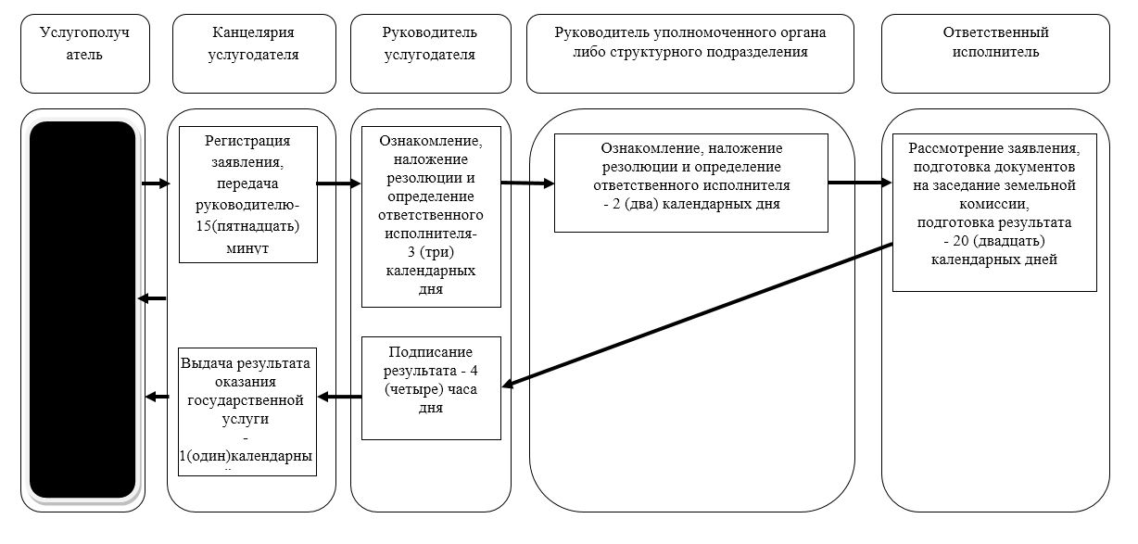

при оказании государственной услуги через Государственную корпорацию

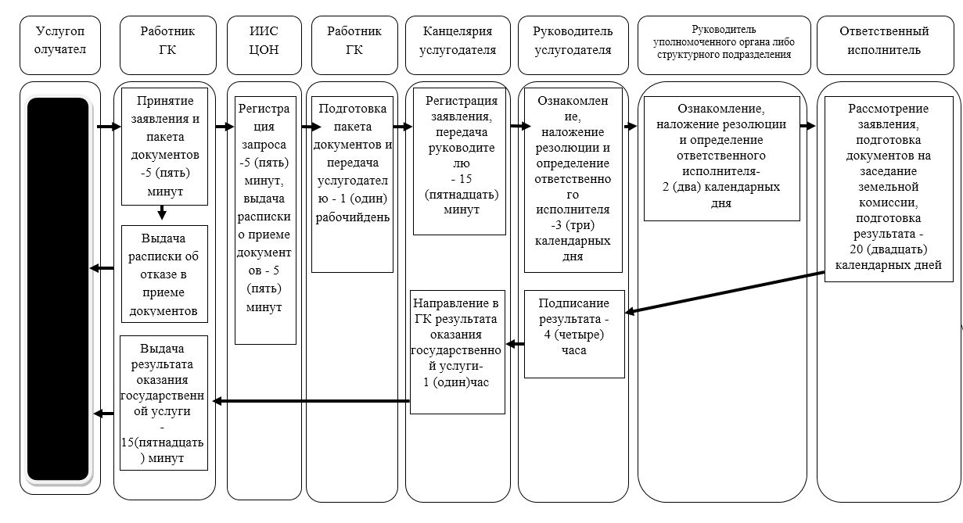

при оказании государственной услуги через портал

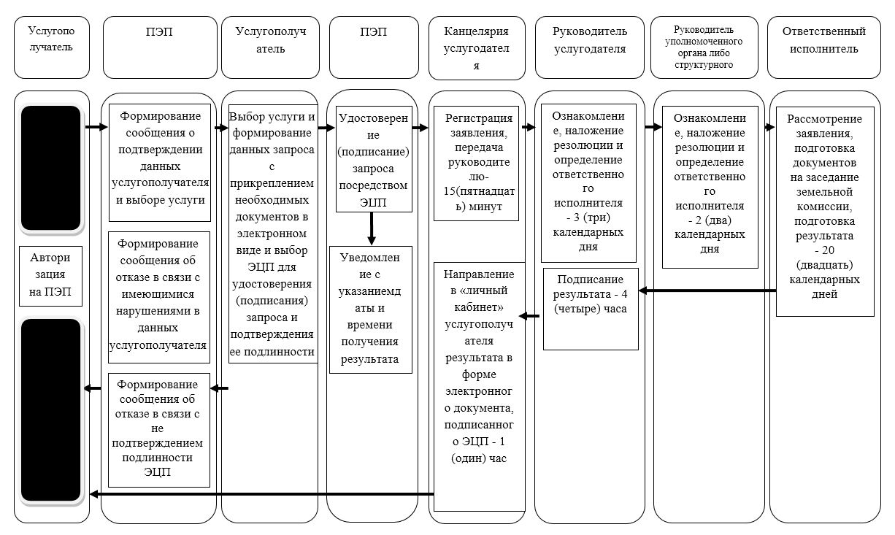

Условные обозначения:

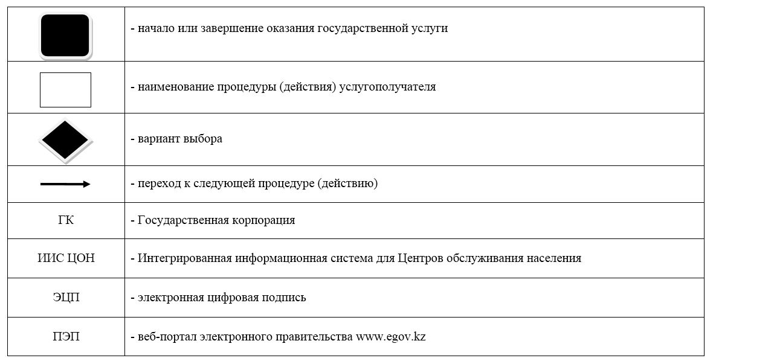

Утвержден постановленим акимата Северо-Казахстанской области от "29" июля 2019 года № 208
Утвержден постановлением акимата Северо-Казахстанской области от 16 июня 2016 года № 227
Регламент государственной услуги "Выдача разрешения на перевод сельскохозяйственных угодий из одного вида в другой"
Сноска. Регламент в редакции постановления акимата СевероКазахстанской области от 29.07.2019 № 208 (вводится в действие по истечении десяти календарных дней после дня его первого официального опубликования).
1. Общие положения
1. Регламент государственной услуги "Выдача разрешения на перевод сельскохозяйственных угодий из одного вида в другой" (далее – Регламент) разработан в соответствии со Стандартом государственной услуги "Выдача разрешения на перевод сельскохозяйственных угодий из одного вида в другой", утвержденного приказомисполняющего обязанности Министра национальной экономики Республики Казахстан от 27 марта 2015 года№ 271 "Об утверждении стандартов государственных услуг в сфере земельных отношений" (зарегистрирован в Реестре государственной регистрации нормативных правовых актов под № 11052) (далее – Стандарт).
Государственная услуга "Выдача разрешения на перевод сельскохозяйственных угодий из одного вида в другой" (далее – государственная услуга) оказывается местными исполнительными органами районов и города областного значения Северо-Казахстанской области (далее - услугодатель), согласно приложению 1 к настоящему Регламенту.
Государственная услуга оказывается бесплатно физическими юридическим лицам (далее – услугополучатель).
Прием заявления и выдача результата оказания государственной услуги осуществляются черезГосударственную корпорацию "Правительство для граждан" (далее Государственная корпорация) - с понедельника по субботу включительно, в соответствии с графиком работы с 9.00 часов до 20.00 часов, без перерыва на обед, за исключением воскресенья и праздничных дней, согласно трудовому законодательству Республики Казахстан и статьи 5 Закона Республики Казахстан от 13 декабря 2001 года "О праздниках в Республике Казахстан".
Государственная услуга оказывается по местонахождению земельного участка в порядке "электронной очереди" без ускоренного обслуживания, возможно бронирование электронной очереди посредством портала.
2. Форма оказания государственной услуги: бумажная.
3. Результат оказания государственной услуги – Решение услугодателя о переводе сельскохозяйственных угодий из одного вида в другой, либо мотивированный ответ об отказе в оказании государственной услуги по основаниям, предусмотренным пунктом 4 настоящего Регламента.
4. Основаниями для отказа в оказании государственной услуги являются:
1) установление недостоверности документов, представленных услугополучателем для получения государственной услуги, и (или) данных (сведений), содержащихся в них;
2) отрицательный ответ уполномоченного государственного органа в сфере сельского хозяйства и охраны окружающей среды на запрос о согласовании, который требуется для оказания государственной услуги;
3) в отношении услугополучателя имеется вступившее в законную силу решение суда, на основании которого услугополучатель лишен специального права, связанного с получением государственной услуги.
5. Форма предоставления результата оказания государственной услуги:бумажная.
2. Описание порядка действий структурных подразделений (сотрудников) услугодателя в процессе оказания государственной услуги
6. Основанием для начала процедуры (действия) по оказанию государственной услуги при обращении услугополучателя (либо его представителя по доверенности), в том числе лица, имеющие льготы, в Государственную корпорациюявляется предоставление в одном экземпляре:
1) заявление по форме, согласно приложению 1 к Стандарту;
2) документ, удостоверяющий личность (для идентификации личности);
3) при переводе:
менее ценных сельскохозяйственных угодий из одного вида в другой и в более ценные – пояснительную записку с выводами и предложениями согласующих уполномоченных органов районов и городов в области сельского и водного хозяйства;
неорошаемой пашни в другие менее ценные виды сельскохозяйственных угодий – пояснительную записку с выводами и предложениями согласующих областных уполномоченных органов сельского и водного хозяйства, охраны окружающей среды;
4) экспликацию земель, намечаемых к переводу сельскохозяйственных угодий из одного вида в другой;
5) акт полевого обследования с указанием местоположения сельскохозяйственных угодий, намечаемых переводу в другие, их площади, вид использования, причина перевода и чертеж полевого обследования с отображением выявленных сельскохозяйственных земель, подлежащих трансформации, подписанные представителями подразделений согласующих государственных органов и всех заинтересованных уполномоченных землепользователей (владельцев) этих земель;
6) качественную характеристику земельных участков.
Истребование от услугополучателей документов, которые могут быть получены из информационных систем, не допускается.
Сведения о документах, удостоверяющих личность, о регистрации (перерегистрации) юридического лица, регистрации индивидуального предпринимателя, либо о начале деятельности в качестве индивидуального предпринимателя, подтверждающих право собственности на недвижимое имущество, правоустанавливающих и идентификационных документов на земельный участок, об отсутствии обременений на земельный участок, услугодатель получает из соответствующих государственных информационных систем через шлюз "электронного правительства".
7. Содержание каждой процедуры (действия), входящей в состав процесса оказания государственной услуги, длительность его выполнения:
1) сотрудник канцелярии услугодателя принимает документы, регистрирует заявление и передает руководителю услугодателя - 20 (двадцать) минут;
2) руководитель услугодателя ознакамливается с документами, налагает резолюцию на заявлении, определяет ответственного исполнителя – уполномоченный орган по земельным отношениям области (далее – уполномоченный орган) и направляет уполномоченному органу - 1 (один) календарный день;
3) руководитель уполномоченного органа ознакамливается с документами, налагает резолюцию на заявлении, определяет ответственного исполнителя уполномоченного органа - 1 (один) календарный день;
4) ответственный исполнитель уполномоченного органа проверяет полноту пакета документов, подготавливает проект приказа об утверждении материалов перевода, разрабатывает проект решения о разрешении перевода сельскохозяйственных угодий из одного вида в другой либо мотивированный отказ и направляет руководителю услугодателя - 23 (двадцать три) календарных дня;
5) руководитель услугодателя подписывает результат оказания государственной услуги и передает в канцелярию - 2 (два) календарных дня;
6) сотрудник канцелярии услугодателя выдает результат оказания государственной услуги - 1 (один) календарный день.
8. Результат процедуры (действия) по оказанию государственной услуги, который служит основанием для начала выполнения следующей процедуры (действия):
1) регистрация заявления;
2) ознакомление с заявлением, наложение резолюции, направление в уполномоченный орган;
3) ознакомление с заявлением, наложение резолюции, определение ответственного исполнителя;
4)рассмотрение заявления, подготовкаприказа, подготовка результата оказания государственной услуги;
5) подписание результата оказания государственной услуги;
6) выдача результата оказания государственной услуги.
3. Описание порядка взаимодействия структурных подразделений (сотрудников) услугодателя в процессе оказания государственной услуги
9. Перечень структурных подразделений (сотрудников) услугодателя, которые участвуют в процессе оказания государственной услуги:
1) сотрудник канцелярии услугодателя;
2) руководитель услугодателя;
3) руководитель уполномоченного органа;
4) ответственный исполнитель уполномоченного органа.
10. Описание последовательности процедур (действий) между структурными подразделениями (сотрудниками):
1) сотрудник канцелярии услугодателя принимает документы, регистрирует заявление и передает руководителю услугодателя - 20 (двадцать) минут;
2) руководитель услугодателя ознакамливается с документами, налагает резолюцию на заявлении, определяет ответственного исполнителя – уполномоченный орган области и направляет исполнителю - 1 (один) календарный день;
3) руководитель уполномоченного органа ознакамливается с документами, налагает резолюцию на заявлении, определяет ответственного исполнителя уполномоченного органа - 1 (один) календарный день;
4) ответственный исполнитель уполномоченного органа проверяет полноту пакета документов, подготавливает проект приказа об утверждении материалов перевода, разрабатывает проект решения о разрешении перевода сельскохозяйственных угодий из одного вида в другой либо мотивированный отказ и направляет руководителю услугодателя - 23 (двадцать три) календарных дня;
5) руководитель услугодателя подписывает результат оказания государственной услуги - 2 (два) календарных дня;
6) сотрудник канцелярии услугодателя выдает результат оказания государственной услуги - 1 (один) календарный день.
4. Описание порядка взаимодействия с Государственной корпорацией и (или) иными услугодателями, а также порядка использования информационных систем в процессе оказания государственной услуги
12. Основанием для начала действия по оказанию государственной услуги при обращении в Государственную корпорацию является принятие работником Государственной корпорации пакета документов от услугополучателя.
13. Содержание каждой процедуры (действия), входящей в состав процесса оказания государственной услуги, длительность его выполнения:
1) работник Государственной корпорации проверяет правильность заполнения заявления и полноту пакета документов, предоставленных услугополучателем, на соответствие пункта 5 настоящего Регламента - 5 (пять) минут.
В случае предоставления услугополучателем неполного пакета документов, работник Государственной корпорации выдает расписку об отказе в приеме заявления по формесогласно приложению 2 к Стандарту.
При сдаче услугополучателем всех необходимых документовв Государственную корпорацию услугополучателю выдается расписка о приеме заявления.
Работник Государственной корпорации получает согласие услугополучателя на использование сведений, составляющих охраняемую законом тайну, содержащихся в информационных системах, при оказаниигосударственных услуг, если иное не предусмотрено законами Республики Казахстан;
2) работник Государственной корпорации идентифицирует личность услугополучателя, вносит соответствующую информацию об услугополучателе и список поданных документов в интегрированную информационную систему для Центров обслуживания населения (далее - ИИС ЦОН), выдает услугополучателю расписку о приеме соответствующих документов - 5 (пять) минут;
3) работник Государственной корпорации подготавливает пакет документов и направляет его услугодателю через курьерскую или иную уполномоченную на это связь - 1 (один) рабочий день;
4) услугодатель осуществляет процедуры (действия) в соответствии с описанием порядка взаимодействия структурных подразделений (работников) услугодателя в процессе оказания государственных услуг;
5) работник Государственной корпорации на основании расписки выдает результат оказания государственных услуг при предъявлении удостоверения личности(либо его представителюпо документу, подтверждающему полномочия) - 15 (пятнадцать) минут.
Государственная корпорация обеспечивает хранение результата в течение одного месяца, после чего передает его услугодателю для дальнейшего хранения. При обращении услугополучателя по истечении одного месяца, по запросу Государственной корпорации услугодатель в течение одного рабочего дня направляет готовые документы в Государственную корпорацию для выдачи услугополучателю.
14. Подробное описание последовательности процедур (действий), взаимодействий структурных подразделений (работников) услугодателя в процессе оказания государственной услуги, а также описание порядка взаимодействия с иными услугодателями и (или) Государственной корпорации и порядка использования информационных систем в процессе оказания государственной услуги отражается в справочнике бизнес-процессов оказания государственной услуги согласно приложению 2 к настоящему Регламенту.
5. Иные требования с учетом особенностей оказания государственной услуги, в том числе через Государственную корпорацию
15. Услугополучателям, имеющим нарушение здоровья со стойким расстройством функций организма ограничивающее его жизнедеятельность, в случае необходимости прием документов, для оказания государственной услуги, производится работником Государственной корпорации с выездом по месту жительства посредством обращения через единый контакт-центр 1414, 8 800 080 7777.
16. Для оказания государственной услуги создаются условия для услугополучателей на время ожидания и подготовки необходимых документов (кресла для ожидания, места для заполнения документов, оснащенные стендами с перечнем необходимых документов и образцами их заполнения), принимаются меры противопожарной безопасности.
Здания Государственной корпорации оборудованы входом с пандусами, предназначенными для доступа людей с ограниченными возможностями.
17. Адреса мест оказания государственной услуги размещены на:
1) интернет-ресурсе Министерства сельского хозяйства: www.moa.gov.kz, раздел "Государственные услуги", подраздел "Адреса мест оказания государственной услуги" – "Местные исполнительные органы";
2) интернет-ресурсе Государственной корпорации: www.gov4c.kz.
18. Услугополучатель имеет возможность получения информации о порядке и статусе оказания государственной услуги в режиме удаленного доступа посредством "личного кабинета" портала, а также единого контакт-центра.
19. Контактные телефоны справочных служб по вопросам оказания государственных услуг: 1414, 8 800 080 7777.
Приложение 1 к Регламенту государственной услуги "Выдача разрешения на перевод сельскохозяйственных угодий из одного вида в другой"
Местные исполнительные органы Северо-Казахстанской области, осуществляющие оказание государственной услуги "Выдача разрешения на перевод сельскохозяйственных угодий из одного вида в другой"
№ п/п | Наименование местного исполнительного органа районов и города областного значения | Место расположения | Контактный телефон | График работы
1 | КГУ "Аппарат акима Айыртауского района Северо-Казахстанской области" | Северо-Казахстанская область Айыртауский район село Саумалколь улица Шокана Уалиханова, 44 | 8715-33-2-26-46 | с понедельника по пятницу с 9.00 до 18.30 часов с перерывом на обед с 13.00 до 14.30 часов, кроме выходных и праздничных дней, согласно трудовому законодательству Республики Казахстан
2 | КГУ "Аппарат акима Акжарского района Северо-Казахстанской области" | Северо-Казахстанская область Акжарский район село Талшик улица Целинная, 15 | 8715-46-2-14-41, 2-11-24 | с понедельника по пятницу с 9.00 до 18.30 часов с перерывом на обед с 13.00 до 14.30 часов, кроме выходных и праздничных дней, согласно трудовому законодательству Республики Казахстан
3 | КГУ "Аппарат акима Аккайынского района Северо-Казахстанской области" | Северо-Казахстанская область Аккайынский район село Смирново улица Народная, 50 | 8715-32-2-11-59 | с понедельника по пятницу с 9.00 до 18.30 часов с перерывом на обед с 13.00 до 14.30 часов, кроме выходных и праздничных дней, согласно трудовому законодательству Республики Казахстан
4 | КГУ "Аппарат акима Есильского района Северо-Казахстанской области" | Северо-Казахстанская область Есильский район село Явленка улица Ленина, 10 | 8715-43- 2-15-01, 2-12-33 | с понедельника по пятницу с 9.00 до 18.30 часов с перерывом на обед с 13.00 до 14.30 часов, кроме выходных и праздничных дней, согласно трудовому законодательству Республики Казахстан
5 | КГУ "Аппарат акима Жамбылского района Северо-Казахстанской области" | Северо-Казахстанская область Жамбылский район село Пресновка улица Дружбы, 10 | 8715-44- 2-12-32, 2-12-33 | с понедельника по пятницу с 9.00 до 18.30 часов с перерывом на обед с 13.00 до 14.30 часов, кроме выходных и праздничных дней, согласно трудовому законодательству Республики Казахстан
6 | КГУ "Аппарат акима района Магжана Жумабаева Северо-Казахстанской области" | Северо-Казахстанская область район Магжана Жумабаева город Булаево улица Юбилейная, 56 | 8715-31-2-12-90, 2-15-57 | с понедельника по пятницу с 9.00 до 18.30 часов с перерывом на обед с 13.00 до 14.30 часов, кроме выходных и праздничных дней, согласно трудовому законодательству Республики Казахстан
7 | КГУ "Аппарат акима Кызылжарского района Северо-Казахстанской области" | Северо-Казахстанская область Кызылжарский район аул Бесколь улица Гагарина, 11 | 8715-38-2-12-01 | с понедельника по пятницу с 9.00 до 18.30 часов с перерывом на обед с 13.00 до 14.30 часов, кроме выходных и праздничных дней, согласно трудовому законодательству Республики Казахстан
8 | КГУ "Аппарат акима Мамлютского района Северо-Казахстанской области" | Северо-Казахстанская область Мамлютский район город Мамлютка улица Сабита Муканова, 12 | 8715-41-2-15-90, 2-17-88 | с понедельника по пятницу с 9.00 до 18.30 часов с перерывом на обед с 13.00 до 14.30 часов, кроме выходных и праздничных дней, согласно трудовому законодательству Республики Казахстан
9 | КГУ "Аппарат акима района имени Габита Мусрепова Северо-Казахстанской области" | Северо-Казахстанская область район имени Габита Мусрепова село Новоишимское улица Абылайхана, 28 | 8715-35- 2-13-07, 2-11-48 | с понедельника по пятницу с 9.00 до 18.30 часов с перерывом на обед с 13.00 до 14.30 часов, кроме выходных и праздничных дней, согласно трудовому законодательству Республики Казахстан
10 | КГУ "Аппарат акима Тайыншинского района Северо-Казахстанской области" | Северо-Казахстанская область Тайыншинский район город Тайынша улица Конституции Казахстана, 197 | 8715-36-2-23-42 | с понедельника по пятницу с 9.00 до 18.30 часов с перерывом на обед с 13.00 до 14.30 часов, кроме выходных и праздничных дней, согласно трудовому законодательству Республики Казахстан
11 | КГУ "Аппарат акима Тимирязевского района Северо-Казахстанской области" | Северо-Казахстанская область Тимирязевский район село Тимирязево улица Шокана Уалиханова,1 | 8715-37-2-12-33, 2-12-40 | с понедельника по пятницу с 9.00 до 18.30 часов с перерывом на обед с 13.00 до 14.30 часов, кроме выходных и праздничных дней, согласно трудовому законодательству Республики Казахстан
12 | КГУ "Аппарат акима Уалихановского района Северо-Казахстанской области" | Северо-Казахстанская область Уалихановский район село Кишкенеколь улица Шокана Уалиханова, 85 | 8715-42-2-16-95 | с понедельника по пятницу с 9.00 до 18.30 часов с перерывом на обед с 13.00 до 14.30 часов, кроме выходных и праздничных дней, согласно трудовому законодательству Республики Казахстан
13 | КГУ "Аппарат акима района Шал акына Северо-Казахстанской области" | Северо-Казахстанская область район Шал акына город Сергеевка улица Победы, 35 | 8715-34-2-12-43, 2-14-80 | с понедельника по пятницу с 9.00 до 18.30 часов с перерывом на обед с 13.00 до 14.30 часов, кроме выходных и праздничных дней, согласно трудовому законодательству Республики Казахстан
14 | КГУ "Аппарат акима города Петропавловска Северо-Казахстанской области" | Северо-Казахстанская область город Петропавловск улица Конституции Казахстана, 23 | 8715-2-46-25-10 | с понедельника по пятницу с 9.00 до 18.30 часов с перерывом на обед с 13.00 до 14.30 часов, кроме выходных и праздничных дней, согласно трудовому законодательству Республики Казахстан
Приложение 2 к Регламенту государственной услуги "Выдача разрешения на перевод сельскохозяйственных угодий из одного вида в другой"
Справочник бизнес-процессов оказания государственной услуги "Выдача разрешения на перевод сельскохозяйственных угодий из одного вида в другой"
при оказании государственной услуги через Государственную корпорацию

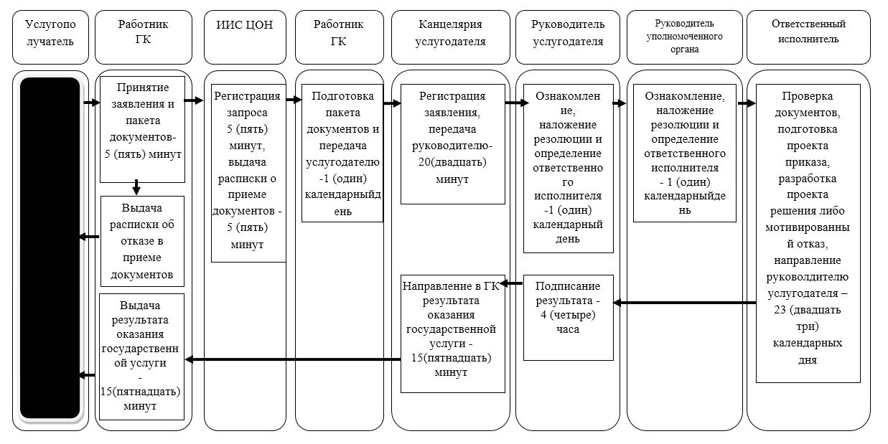

Условные обозначения:

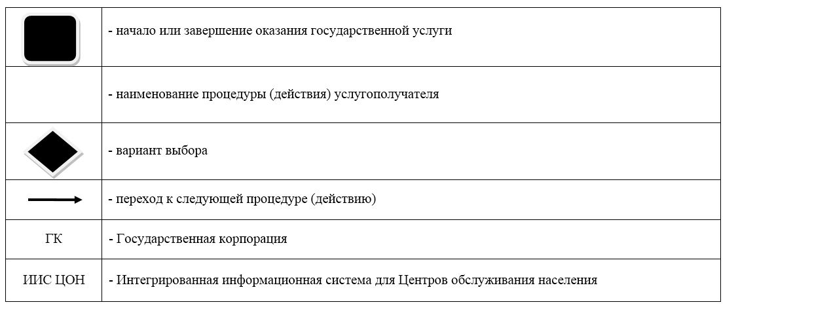

© 2012. РГП на ПХВ «Институт законодательства и правовой информации Республики Казахстан» Министерства юстиции Республики Казахстан

